**ПРОЕКТ (ПО)**

# **1. Актуальность работы**

***Примечание:*** Используя материал, который был найден при поисках источников, ссылаясь на источник, представить актуальность работы по следующим направлениям: почему важно это направление, зачем разрабатывать данное ПО, в чем его значимость для пользователя. В начале заимствованного текста, после первого предложения необходимо вставить.библиографическую ссылку на источник из Списка использованных источников

например: ….. при таких исследованиях [1]. (здесь 1 - источник из Списка использованных источников, из которого вы заимствовали информацию)

не заполнять

# **2. Цель и задачи работы**

Целью работы является создание ПО для сбора и анализа данных

Задачи проекта:

* Выполнить поиск существующих решений по данной теме
* Разработать скрипт для сбора (парсинга) данных
* Разработать бота для анализа данных
* Разработать интерфейс для удобной настройки парсинга

# **3. Обзор существующих решений**

Существует разработка парсера для веб-магазина Amazon (<https://github.com/PE-Ibeabcuhi/Amazon-web-Scrapping>). Этот парсер извлекает данные из интернет-магазина Amazon с помощью библиотеки Selenium. Он позволяет разработчикам получать данные с веб-сайта для различных целей, таких как анализ данных, сравнение цен или отслеживание наличия товаров. Недостаток в том, что данный парсер начинает работу только после получения запроса пользователя и не сохраняет данные, что сильно замедляет работу и не позволяет работать с большим кол-вом товаров. Из преимуществ стоит отметить использование библиотеки Selenium, которая сильно упрощает и ускоряет работу с основными функциями браузера.

Также есть разработка “Парсинг с помощью Python”, ориентированная на 3 разных сайта (<https://github.com/ybeliaev/Parsing-with-Python>). Она служит для тех же целей, что и предыдущая разработка, однако значительно отличается от неё. Преимуществом данного парсера является библиотека BeautifulSoup, которая сильно упрощает и ускоряет работу с html-кодом сайтов, однако он не использует Selenium для улучшения базовой работы браузера, что является большим недостатком. Также этот парсер сохраняет данные в CSV таблицу, что позволяет в будущем относительно быстро отвечать на запросы пользователей. К сожалению, разработка записана в виде руководства и не имеет полного кода в открытом доступе.

# **4. Разработка ПО**

**Выбор средств реализации разработки**

**Выбор языка программирования:**

Для этого проекта мы выбрали язык Python, у него есть множество преимуществ для нашей работы. В первую очередь, это простой в освоении и быстрый в написании язык, с которым мы уже хорошо знакомы. Это позволит тратить минимум времени на изучение новых библиотек и продуктивнее заниматься проектом. Во-вторых, Python является самым популярным языком программирования, благодаря чему находить руководства и схожие разработки гораздо менее времязатратно, а сами руководства более качественны. Обычно основным минусом Python является его медленная производительность в больших проектах, однако наш проект достаточно простой и не должен нагружать код, поэтому выбор Python был однозначен.

Компилятором мы выбрали PyCharm, который сделан эксклюзивно для Python и обладает приятным и интуитивным интерфейсом, подсказками и прочим удобным функционалом, сильно опережая альтернативный VS code.

Основные используемые в проекте библиотеки:

1. Selenium – библиотека для сильного упрощения работы кода с браузером;
2. BeautifulSoup – библиотека для работы с html-кодом сайтов;
3. mysql – библиотека для подключения и работы с СУБД MySQL;
4. telebot – библиотека для разработки телеграмм-бота;
5. tkinter – библиотека для создания простых интерфейсов.

## Описание принципа работы ПО

Всё ПО функционирует только если на компьютере установлен компилятор Python.

**ПО можно разделить на три основные части:**

1. Парсинг – сбор информации с веб-магазинов;
2. Телеграмм-бот – удобный способ использования собранной информации для любого пользователя;
3. Интерфейс администратора – интерфейс с основными настройками, который может использовать только человек, имеющий доступ к коду.

**Парсинг:**

Парсинг настроен на три веб-магазина. Для каждого сайта написан отдельный код. Код открывает сайт и через html-код сайта находит количество страниц с товарами. После этого код входит в цикл, проверяя каждую страницу. На странице код находит все товары по одинаковому классу в html и собирает всю необходимую информацию (название, цена, артикул и т.д.).  
 Для работы парсинга необходимо, чтобы сайт не имел защиты от ботов ни в каком виде. Также парсинг предназначен только для статических сайтов (новые товары появляются после перехода на следующую страницу).  
 После парсинга код сохраняет всю информацию в базе данных в таблицу актуальной информации и обновляет информацию в общей таблице. Две таблицы необходимы для того, чтобы с помощью актуальной давать пользователю только свежую информацию, а с помощью общей выдавать динамику цен товара, если она нужна пользователю

**Телеграмм-бот:**

Телеграмм-бот имеет три основные функции: поиск товаров по названию или артикулу, динамика цен товаров и список сохранённых товаров. При выборе кнопки “поиск товара” можно вписать название искомого товара или его артикул, после чего бот выведет информацию о товарах по этому запросу. У каждого выведенного товара есть две кнопки: “Динамика цены” и “Добавить в список”. При нажатии на динамику цены бот выведет график с динамикой цены этого товара за последние несколько месяцев. Если добавить товар в список, то при нажатии кнопки “Вывести список” в главном меню бот выведет все добавленные в список товары, после чего это сообщение можно легко переслать самому себе или другому человеку, чтобы его сохранить.

**Интерфейс администратора:**

В интерфейсе администратора можно настраивать работу парсинга и взаимодействовать с базой данных без необходимости лезть в код. Интерфейс имеет 5 функций: обновление данных базы (возможность подключиться к новой базе данных), отключение/включение парсинга отдельных сайтов, удаление всей информации старше заданной даты, изменение времени автоматического запуска парсинга и скачивание базы данных.

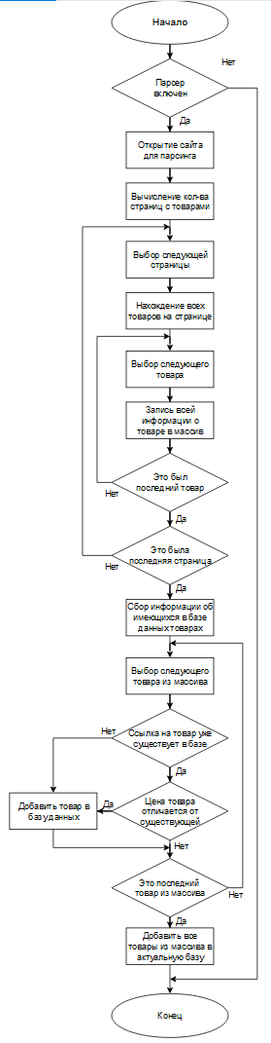  
Рисунок 1 – Схема работы парсинга. Запись информации о товарах ([ссылка](https://viewer.diagrams.net/?tags=%7B%7D&lightbox=1&highlight=0000ff&edit=_blank&layers=1&nav=1#R%3Cmxfile%3E%3Cdiagram%20id%3D%22C5RBs43oDa-KdzZeNtuy%22%20name%3D%22Page-1%22%3E5V1bf6I4FP80PnZ%2BJOGij97avUx3Z7Yz23bfaGWUHRQHsdX99BsggQMEiRUJdebBMSEkcO7nn2PaI%2BPl7iaw14tbf%2BZ4PazNdj0y6WGMCCL0v6hnn%2FSYFuuYB%2B6MDco67tz%2FHNapsd6tO3M2uYGh73uhu853Pvurl))

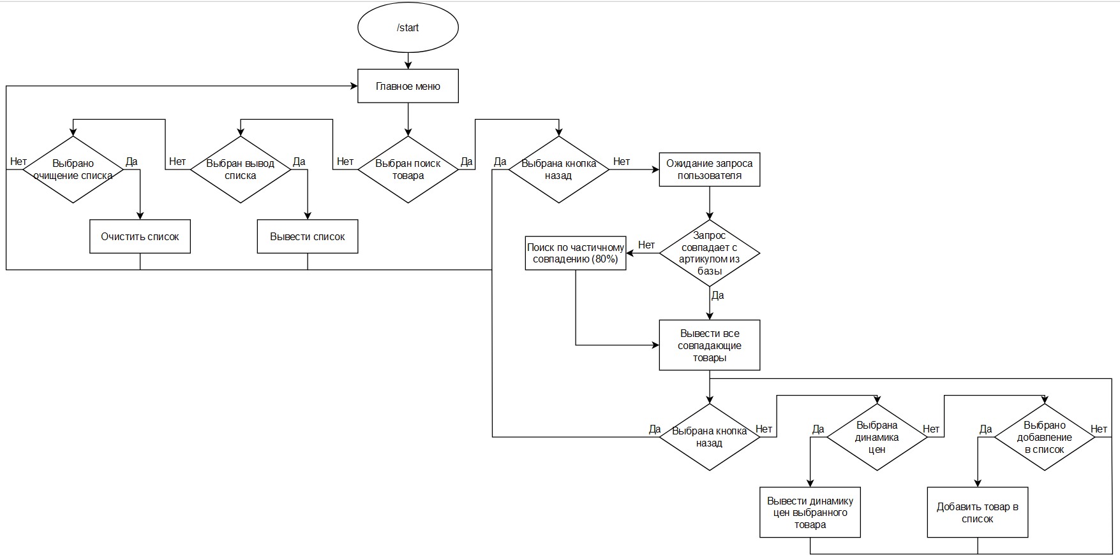

Рисунок 2 – Схема работы бота. ([ссылка](https://viewer.diagrams.net/?tags=%7B%7D&lightbox=1&highlight=0000ff&edit=_blank&layers=1&nav=1&title=%D0%91%D0%BE%D1%82.drawio#%7B%22pageId%22%3A%226lVZUyIiGXHwIq8keLax%22%7D))

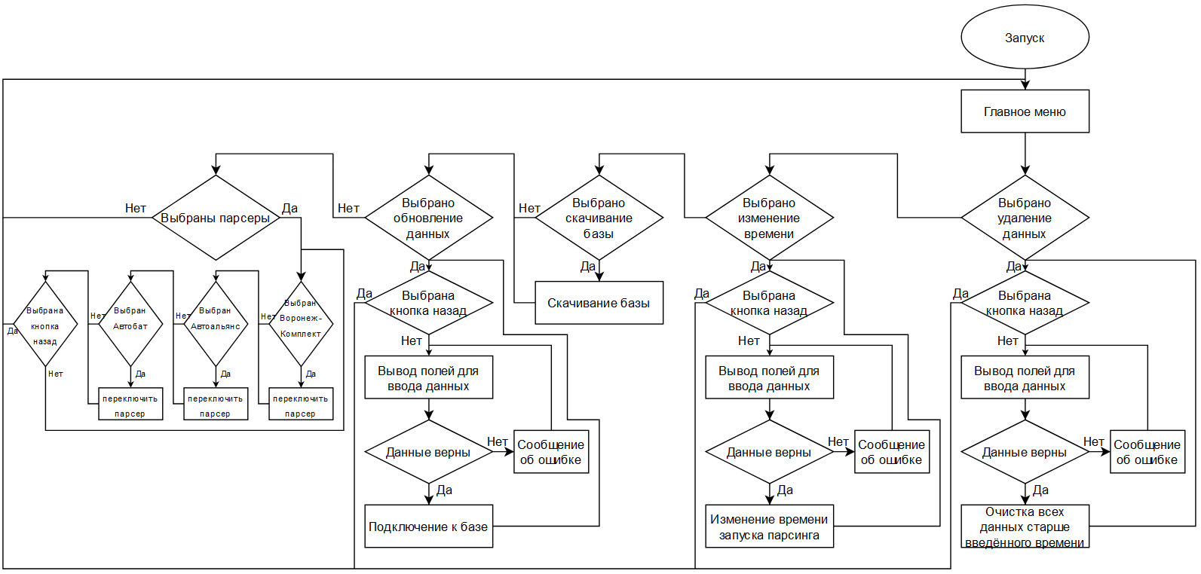

Рисунок 3 – Схема работы интерфейса приложения. ([ссылка](https://viewer.diagrams.net/?tags=%7B%7D&lightbox=1&highlight=0000ff&edit=_blank&layers=1&nav=1&title=%D0%98%D0%BD%D1%82%D0%B5%D1%80%D1%84%D0%B5%D0%B9%D1%81.drawio#%7B%22pageId%22%3A%22X5LCSIz0iFVRUmjVBTfZ%22%7D))

## Разработка клиентского приложения

* Последовательность создания приложения с пояснениями по коду

### Разработка интерфейса

Ознакомимся с библиотеками, что были использованы в ходе разработки клиентского приложения. Основная библиотека это tkinter: она создает интерфейс для взаимодействия с ПО.

import tkinter as tk

import requests

import base64

from dotenv import load_dotenv

import os

import mysql.connector

from tkinter import messagebox, filedialog

import zipfile

from datetime import datetime

import csv

После импорта библиотек загружаем конфигурацию из .env. В ней находиться токен от GitHub для взаимодействия с удалённым репозиторием.

load_dotenv()

GITHUB_TOKEN = os.getenv("GITHUB_TOKEN")

if not GITHUB_TOKEN:

raise ValueError("GITHUB_TOKEN не найден. Проверьте файл .env.")

Далее вводим данные пользователя GitHub, названия репозитория, ссылки для управления парсингом сайтов, текстового файла, где хранятся данные базы данных, и ветки.

REPO_OWNER = "Anos000"

REPO_NAME = "BOTparcing"

WORKFLOW_FILE = ".github/workflows/All_my_sql.yml"

FILE_NAME = "settings.txt"

BRANCH_NAME = "main"

GET_FILE_URL = f"https://api.github.com/repos/{REPO_OWNER}/{REPO_NAME}/contents/{WORKFLOW_FILE}"

UPDATE_FILE_URL = f"https://api.github.com/repos/{REPO_OWNER}/{REPO_NAME}/contents/{WORKFLOW_FILE}"

GET_FILE_URL_SETTINGS = f"https://api.github.com/repos/{REPO_OWNER}/{REPO_NAME}/contents/{FILE_NAME}"

UPDATE_FILE_URL_SETTINGS = f"https://api.github.com/repos/{REPO_OWNER}/{REPO_NAME}/contents/{FILE_NAME}"

Проходим авторизацию.

headers = {

"Authorization": f"Bearer {GITHUB_TOKEN}",

"Accept": "application/vnd.github+json"

}

Перед началом работы мы создаем функцию, которая обращается к API GitHub, для получения содержимого файла из репозитория, декодирует его из формата Base64, и возвращает текстовое содержимое файла вместе с его идентификатором версии (SHA).

def get_current_file_content(FILE_URL):

response = requests.get(FILE_URL, headers=headers)

if response.status_code != 200:

raise Exception(f"Не удалось получить файл: {response.text}")

file_data = response.json()

file_content = base64.b64decode(file_data['content']).decode('utf-8')

return file_content, file_data['sha']

Теперь для изменений параметров базы данных нужна функция, которая будет считывать текстовый документ.

def load_settings():

if os.path.exists("settings.txt"):

try:

with open("settings.txt", "r") as file:

lines = file.read().splitlines()

if len(lines) == 4:

return lines

except Exception as e:

print(f"Ошибка при чтении настроек: {e}")

return ["", "", "", ""]

Пришло время создать первую функцию для клиентского взаимодействия с ПО. Создаем функцию, которая позволяет отключать и включать на GitHub автоматический запуск парсинга сайтов через галочку. При снятии галочки, запуск определенного парсера комментируется через символ #.

def disable_parser_on_github(parser_name, enable):

try:

file_content, sha = get_current_file_content(GET_FILE_URL)

lines = file_content.split('\n')

new_lines = []

skip_block = False

for line in lines:

if f"- name: Run Python parser {parser_name}" in line:

if enable:

# Убираем `#` перед строкой с учетом отступов

stripped_line = line.lstrip()

if stripped_line.startswith("#"):

new_lines.append(line[:line.index("#")] + stripped_line[1:].strip())

else:

new_lines.append(line)

else:

# Добавляем `#` в начало строки с сохранением отступов

new_lines.append(f"{line[:line.find('- name')]}# {line.strip()}")

skip_block = True

continue

if skip_block:

# Комментируем или восстанавливаем блок, относящийся к парсеру

if line.strip().startswith("- name:") and not line.strip().startswith("#"):

skip_block = False

else:

if enable:

# Убираем `#` с учетом отступов

stripped_line = line.lstrip()

if stripped_line.startswith("#"):

new_lines.append(line[:line.index("#")] + stripped_line[1:].strip())

else:

new_lines.append(line)

else:

# Добавляем `#` с сохранением текущего отступа

leading_spaces = len(line) - len(line.lstrip())

new_lines.append(f"{' ' * leading_spaces}# {line.strip()}")

continue

new_lines.append(line)

updated_content = '\n'.join(new_lines)

encoded_content = base64.b64encode(updated_content.encode('utf-8')).decode('utf-8')

update_payload = {

"message": f"Disable parser {parser_name}" if not enable else f"Enable parser {parser_name}",

"content": encoded_content,

"sha": sha,

"branch": BRANCH_NAME

}

update_response = requests.put(UPDATE_FILE_URL, headers=headers, json=update_payload)

if update_response.status_code == 200:

messagebox.showinfo("Успех", f"Парсер {parser_name} {'включен' if enable else 'выключен'}!")

else:

raise Exception(f"Ошибка обновления файла: {update_response.text}")

except Exception as e:

messagebox.showerror("Ошибка", f"Произошла ошибка: {e}")

Чтобы наша настройка отключения парсинга работала правильно, нам нужна функция которая будет проверять закомментирован какой-либо парсер или нет. Если закомментирован то при открытии окна галочки у такого-то парсера не будет, а если нет, то галочка будет на месте и значит что парсинг активирован.

def update_checkbuttons_state():

try:

file_content, _ = get_current_file_content(GET_FILE_URL)

lines = file_content.splitlines()

parser1_disabled = False

parser2_disabled = False

parser3_disabled = False

for line in lines:

if line.strip().startswith('#'):

if 'Run Python parser 1' in line:

parser1_disabled = True

if 'Run Python parser 2' in line:

parser2_disabled = True

if 'Run Python parser 3' in line:

parser3_disabled = True

var_parser1.set(0 if parser1_disabled else 1)

var_parser2.set(0 if parser2_disabled else 1)

var_parser3.set(0 if parser3_disabled else 1)

except Exception as e:

messagebox.showerror("Ошибка", f"Не удалось обновить состояние чекбоксов: {e}")

Также для управления парсингом создана функция для изменения времени автоматического запуска парсинга на GitHub.

def update_cron_schedule(new_cron_expression):

try:

file_content, sha = get_current_file_content(GET_FILE_URL)

lines = file_content.split('\n')

updated_lines = []

cron_pattern = "cron:"

cron_found = False

for line in lines:

if cron_pattern in line and not cron_found:

updated_lines.append(

f" - cron: '{new_cron_expression}' # Запуск ежедневно в {new_cron_expression} UTC")

cron_found = True

else:

updated_lines.append(line)

if not cron_found:

updated_lines.append(f"{cron_pattern} # Добавить cron выражение если оно не было найдено")

updated_content = '\n'.join(updated_lines)

encoded_content = base64.b64encode(updated_content.encode('utf-8')).decode('utf-8')

update_payload = {

"message": f"Обновить расписание парсера на {new_cron_expression}",

"content": encoded_content,

"sha": sha,

"branch": BRANCH_NAME

}

update_response = requests.put(UPDATE_FILE_URL, headers=headers, json=update_payload)

if update_response.status_code == 200:

messagebox.showinfo("Успех", f"Время запуска парсера обновлено на {new_cron_expression}!")

else:

raise Exception(f"Ошибка обновления файла: {update_response.text}")

except Exception as e:

messagebox.showerror("Ошибка", f"Произошла ошибка: {e}")

Теперь прописав первые функции для клиентского взаимодействия, мы настроим интерфейс через библиотеку Tkinter, чтобы пользователь мог легко управлять настройками парсера. Вначале пишем код для включения и отключения парсера.

root = tk.Tk()

root.title("Управление парсерами на GitHub")

root.geometry("600x400") # Увеличиваем размер окна

# Контейнер для чекбоксов

checkbox_frame = tk.Frame(root)

# Переменные для чекбоксов

var_parser1 = tk.IntVar()

var_parser2 = tk.IntVar()

var_parser3 = tk.IntVar()

chk_parser1 = tk.Checkbutton(checkbox_frame, text="Parser 1", variable=var_parser1, onvalue=1, offvalue=0,

command=lambda: disable_parser_on_github(1, var_parser1.get() == 1), width=25)

chk_parser2 = tk.Checkbutton(checkbox_frame, text="Parser 2", variable=var_parser2, onvalue=1, offvalue=0,

command=lambda: disable_parser_on_github(2, var_parser2.get() == 1), width=25)

chk_parser3 = tk.Checkbutton(checkbox_frame, text="Parser 3", variable=var_parser3, onvalue=1, offvalue=0,

command=lambda: disable_parser_on_github(3, var_parser3.get() == 1), width=25)

Теперь пишем код для управления времени парсера.

label_cron = tk.Label(root, text="Введите время запуска парсера:")

label_hours = tk.Label(root, text="Часы:")

label_minutes = tk.Label(root, text="Минуты:")

entry_hours = tk.Entry(root, width=5)

entry_minutes = tk.Entry(root, width=5)

btn_update_cron = tk.Button(root, text="Обновить время", command=lambda: change_cron_time(), width=30)

Чтобы наши кнопки были видны в интерфейсе пропишем код для этого. А также дополнительно функцию.

def show_checkboxes():

select_site_btn.pack_forget() # Скрываем кнопку "Выбрать парсеры"

btn_change_cron_time.pack_forget() # Скрываем кнопку "Изменить время"

clear_base_btn.pack_forget()

download_show_btn.pack_forget()

update_show_btn.pack_forget()

checkbox_frame.pack(pady=10)

chk_parser1.pack(pady=10)

chk_parser2.pack(pady=10)

chk_parser3.pack(pady=10)

update_checkbuttons_state()

back_btn.pack(pady=10)

def show_cron_input():

# Скрываем все кнопки и элементы предыдущего экрана

select_site_btn.pack_forget() # Скрываем кнопку "Выбрать парсеры"

btn_change_cron_time.pack_forget() # Скрываем кнопку "Изменить время"

clear_base_btn.pack_forget()

download_show_btn.pack_forget()

update_show_btn.pack_forget()

# Показываем компоненты для изменения cron

label_cron.place(relx=0.5, rely=0.15, anchor='center')

label_hours.place(relx=0.45, rely=0.2, anchor='center')

label_minutes.place(relx=0.55, rely=0.2, anchor='center')

entry_hours.place(relx=0.45, rely=0.25, anchor='center')

entry_minutes.place(relx=0.55, rely=0.25, anchor='center')

btn_update_cron.place(relx=0.5, rely=0.35, anchor='center')

back_btn.place(relx=0.5, rely=0.45, anchor='center')

# Сбрасываем значения в поля для часов и минут

entry_hours.delete(0, tk.END)

entry_minutes.delete(0, tk.END)

entry_hours.insert(0, '0')

entry_minutes.insert(0, '0')

Чтобы наши настройки времени были верны, напишем функцию которая будет проверять введенные значения, и если они верны, то изменения пройдут успешно.

def change_cron_time():

try:

# Получаем значения из полей для часов и минут

hours = entry_hours.get()

minutes = entry_minutes.get()

# Проверка на то, что введены числа

if not hours.isdigit() or not minutes.isdigit():

messagebox.showerror("Ошибка", "Время должно быть числом!")

return

hours = int(hours)

minutes = int(minutes)

# Проверка на допустимые значения

if hours < 0 or hours >= 24:

messagebox.showerror("Ошибка", "Часы должны быть в пределах от 0 до 23!")

return

if minutes < 0 or minutes >= 60:

messagebox.showerror("Ошибка", "Минуты должны быть в пределах от 0 до 59!")

return

# Если все значения корректны, создаем cron выражение

new_cron_expression = f"{minutes} {hours} * * *" # Минуты и часы на своих местах

update_cron_schedule(new_cron_expression)

except Exception as e:

messagebox.showerror("Ошибка", f"Произошла ошибка: {e}")

Пропишем функцию для удаления данных, старше заданного дня, чтобы была возможность очистить и базу данных от ненужной информации.

def clear_database():

host, user, password, database = load_settings()

date = date_entry.get()

# Проверяем, выбраны ли сайты для очистки

selected_sites = []

if site1_var.get():

selected_sites.append(1)

if site2_var.get():

selected_sites.append(2)

if site3_var.get():

selected_sites.append(3)

if not selected_sites:

messagebox.showwarning("Предупреждение", "Пожалуйста, выберите хотя бы один сайт для очистки.")

return

if not date:

messagebox.showwarning("Предупреждение", "Пожалуйста, введите дату!")

return

try:

connection = mysql.connector.connect(

host=host,

user=user,

password=password,

database=database

)

if connection.is_connected():

cursor = connection.cursor()

# Проверка существования таблицы products

cursor.execute("""

SELECT COUNT(*)

FROM information_schema.tables

WHERE table_schema = %s AND table_name = 'All_products';

""", (database,))

if cursor.fetchone()[0] == 1:

# Формируем строку для параметризованного IN-запроса

site_ids_placeholder = ', '.join(['%s'] * len(selected_sites))

delete_query = f"""

DELETE FROM All_products

WHERE date_parsed <= %s AND site_id IN ({site_ids_placeholder});

"""

cursor.execute(delete_query, [date] + selected_sites)

connection.commit()

messagebox.showinfo("Успех",

f"Удалены записи из 'products', старше {date}, для сайтов: {', '.join(map(str, selected_sites))}.")

else:

messagebox.showwarning("Внимание", "Таблица 'products' не найдена в базе данных.")

cursor.close()

connection.close()

except mysql.connector.Error as err:

messagebox.showerror("Ошибка", f"Не удалось очистить таблицу: {err}")

Теперь пропишем функцию для скачивания нашей базы данных. Все таблицы будут сохранены в расширении csv и будут находиться в папке zip. Но перед этим пропишем функцию для подключения к самой базе данных.

def get_all_tables():

host, user, password, database = load_settings()

try:

connection = mysql.connector.connect(

host=host,

user=user,

password=password,

database=database

)

cursor = connection.cursor()

cursor.execute("SHOW TABLES")

tables = [table[0] for table in cursor.fetchall()]

cursor.close()

connection.close()

return tables

except mysql.connector.Error as e:

messagebox.showerror("Ошибка", f"Не удалось подключиться к базе данных: {e}")

return []

Теперь функции для скачивания всех таблиц из базы данных.

def export_table_to_csv(table_name, output_folder):

host, user, password, database = load_settings()

try:

connection = mysql.connector.connect(

host=host,

user=user,

password=password,

database=database

)

cursor = connection.cursor()

cursor.execute(f"SELECT * FROM {table_name}")

# Определяем путь для сохранения CSV

csv_path = os.path.join(output_folder, f"{table_name}.csv")

# Записываем данные в CSV

with open(csv_path, "w", newline="", encoding="utf-8") as csvfile:

writer = csv.writer(csvfile)

writer.writerow([i[0] for i in cursor.description]) # Заголовки столбцов

writer.writerows(cursor.fetchall()) # Данные

cursor.close()

connection.close()

return csv_path

except mysql.connector.Error as e:

messagebox.showerror("Ошибка", f"Не удалось экспортировать таблицу {table_name}: {e}")

return None

# Создание ZIP архива с таблицами

def create_zip_archive(file_paths, output_folder):

# Генерируем имя ZIP файла с текущей датой

today_date = datetime.now().strftime("%Y-%m-%d")

zip_path = os.path.join(output_folder, f"{today_date}.zip")

with zipfile.ZipFile(zip_path, "w") as zipf:

for file_path in file_paths:

zipf.write(file_path, os.path.basename(file_path))

os.remove(file_path) # Удаляем временные файлы CSV

return zip_path

# Экспорт всех таблиц базы данных

def export_all_tables():

# Выбор папки для сохранения

output_folder = filedialog.askdirectory(title="Выберите папку для сохранения")

if not output_folder:

return

# Получение списка таблиц

tables = get_all_tables()

if not tables:

return

# Экспортируем все таблицы

csv_files = []

for table in tables:

csv_path = export_table_to_csv(table, output_folder)

if csv_path:

csv_files.append(csv_path)

if csv_files:

# Упаковываем в ZIP

zip_path = create_zip_archive(csv_files, output_folder)

messagebox.showinfo("Успех", f"Данные базы экспортированы в архив: {zip_path}")

else:

messagebox.showwarning("Предупреждение", "Не удалось экспортировать таблицы.")

Теперь напишем функции, которые будут проверять подключение к базе данных, а также позволит нам изменить параметры старой базы данных на новую на GitHub и на локальной машине.

def check_database_connection(host, user, password, db):

try:

# Пробуем подключиться к базе данных

connection = mysql.connector.connect(

host=host,

user=user,

password=password,

database=db

)

connection.close()

return True

except mysql.connector.Error as err:

print(f"Ошибка подключения к базе данных: {err}")

return False

# Функция для обновления параметров базы данных на GitHub

def update_database_params_in_github(new_params):

try:

file_content, sha = get_current_file_content(GET_FILE_URL_SETTINGS)

# Разбиваем содержимое файла на строки

lines = file_content.splitlines()

# Обновляем параметры

lines[0] = new_params['host']

lines[1] = new_params['user']

lines[2] = new_params['password']

lines[3] = new_params['name']

# Собираем обновленное содержимое файла

updated_content = "\n".join(lines)

encoded_content = base64.b64encode(updated_content.encode('utf-8')).decode('utf-8')

update_payload = {

"message": "Обновление параметров базы данных",

"content": encoded_content,

"sha": sha,

"branch": BRANCH_NAME

}

update_response = requests.put(UPDATE_FILE_URL_SETTINGS, headers=headers, json=update_payload)

if update_response.status_code == 200:

print("Параметры базы данных обновлены на GitHub!")

messagebox.showinfo("Success", "Параметры базы данных успешно обновлены на GitHub!")

else:

raise Exception(f"Ошибка обновления файла: {update_response.text}")

except Exception as e:

print(f"Ошибка при обновлении файла: {e}")

messagebox.showerror("Error", f"Ошибка при обновлении файла: {e}")

# Функция для подключения и изменения параметров на локальной машине

def update_local_settings(new_params):

file_name = 'settings.txt'

try:

with open(file_name, "w") as file:

file.write(f"{new_params['host']}\n")

file.write(f"{new_params['user']}\n")

file.write(f"{new_params['password']}\n")

file.write(f"{new_params['name']}\n")

messagebox.showinfo("Success", "Параметры базы данных успешно обновлены локально!")

except Exception as e:

print(f"Ошибка при обновлении локальных настроек: {e}")

messagebox.showerror("Error", f"Ошибка при обновлении локальных настроек: {e}")

# Функция для обработки отправки данных

def on_submit():

host = entry_host.get()

user = entry_user.get()

password = entry_password.get()

db = entry_db.get()

# Проверяем подключение к базе данных

if check_database_connection(host, user, password, db):

print("Подключение к базе данных успешно!")

# Новые параметры для базы данных

new_db_params = {

'host': host,

'user': user,

'password': password,

'name': db

}

# Обновляем параметры как локально, так и на GitHub

update_local_settings(new_db_params)

update_database_params_in_github(new_db_params)

else:

messagebox.showerror("Connection Error", "Ошибка подключения к базе данных. Проверьте данные.")

И последнее, пропишем остальные настройки для интерфейса.

# Функция для возврата в главное меню

def back_to_main_menu():

# Скрываем блоки, связанные с выбором парсеров и cron

checkbox_frame.pack_forget() # Скрываем блок чекбоксов

label_cron.pack_forget() # Скрываем поле для cron

label_hours.pack_forget() # Скрываем поле для ввода

entry_hours.pack_forget() # Скрываем поле для ввода

entry_minutes.pack_forget() # Скрываем поле для ввода

btn_update_cron.pack_forget() # Скрываем кнопку обновления

back_btn.pack_forget() # Скрываем кнопку возврата

label_minutes.pack_forget()

label_date.pack_forget()

date_entry.pack_forget()

chk_site_clear1.pack_forget()

chk_site_clear2.pack_forget()

chk_site_clear3.pack_forget()

clear_button.pack_forget()

download_btn.pack_forget()

label_host.grid_forget()

entry_host.grid_forget()

label_user.grid_forget()

entry_user.grid_forget()

label_password.grid_forget()

entry_password.grid_forget()

label_db.grid_forget()

entry_db.grid_forget()

submit_button.grid_forget()

back_btn.grid_forget()

# Показываем элементы главного меню

select_site_btn.pack(pady=10) # Показываем кнопку "Выбрать парсеры"

btn_change_cron_time.pack(pady=10) # Показываем кнопку "Изменить время"

clear_base_btn.pack(pady=10)

download_show_btn.pack(pady=10)

update_show_btn.pack(pady=10)

label_date = tk.Label(root, text="Дата (YYYY-MM-DD)")

date_entry = tk.Entry(root, width=30)

site1_var = tk.BooleanVar()

site2_var = tk.BooleanVar()

site3_var = tk.BooleanVar()

chk_site_clear1 = tk.Checkbutton(root, text="Сайт 1 (site_id = 1)", variable=site1_var)

chk_site_clear2 = tk.Checkbutton(root, text="Сайт 2 (site_id = 2)", variable=site2_var)

chk_site_clear3 = tk.Checkbutton(root, text="Сайт 3 (site_id = 3)", variable=site3_var)

clear_button = tk.Button(root, text="Очистить таблицу 'All_products'", command=clear_database, width=30)

download_btn = tk.Button(root, text="Скачать всю базу данных", command=export_all_tables, width=30)

# Создание меток и полей для ввода для обновления данных

label_host = tk.Label(root, text="Хост базы данных:")

entry_host = tk.Entry(root)

entry_host.insert(0, saved_host)

label_user = tk.Label(root, text="Имя пользователя:")

entry_user = tk.Entry(root)

entry_user.insert(0, saved_user)

label_password = tk.Label(root, text="Пароль:")

entry_password = tk.Entry(root, show="☭")

label_db = tk.Label(root, text="Имя базы данных:")

entry_db = tk.Entry(root)

entry_db.insert(0, saved_database)

# Кнопка для обновления базы

update_show_btn = tk.Button(root, text='Обновить данные базы', command=show_update, width=30)

# Кнопка для отправки данных

submit_button = tk.Button(root, text="Подключиться и обновить", command=on_submit)

# Кнопка для изменения времени запуска парсера

btn_change_cron_time = tk.Button(root, text="Изменить время запуска парсера", command=show_cron_input, width=30)

# Кнопка для выбора парсеров

select_site_btn = tk.Button(root, text="Выбрать парсеры", command=show_checkboxes, width=30)

# Кнопка для очищения базы

clear_base_btn = tk.Button(root, text='Очистить данные', command=show_clear, width=30)

# Кнопка для скачивания базы

download_show_btn = tk.Button(root, text="Скачать всю базу данных", command=show_download, width=30)

# Кнопка для возврата в главное меню

back_btn = tk.Button(root, text="Вернуться в главное меню", command=back_to_main_menu, width=30)

# Начальная установка кнопок

update_show_btn.pack(pady=10)

select_site_btn.pack(pady=10)

btn_change_cron_time.pack(pady=10)

clear_base_btn.pack(pady=10)

download_show_btn.pack(pady=10)

root.mainloop()

## Разработка серверного приложения

### Разработка кода телеграмм бота

Сначала напишем основной код. Код телеграмм бота. Основной библиотекой которой мы пользовались это telebot.

import threading

import telebot

from telebot import types

from mysql.connector import pooling

bot = telebot.TeleBot('7982540414:AAFyhjCUzdsFB0SR42rHH3yjsjcgCCnFO0w')

Далее пропишем код для подключения к базе данных. Данные параметра базы будем также извлекать из текстового документа.

file = open('settings.txt', "r")

connection_pool = pooling.MySQLConnectionPool(

pool_name="mypool",

pool_size=30, # Настройте в зависимости от нагрузки

host=f'{file.readline().strip()}',

user=f'{file.readline().strip()}',

password=f'{file.readline().strip()}',

database=f'{file.readline().strip()}'

)

Наконец приступаем к написанию первой функции для работы с ботом. Наша функция будет работать когда пользователь войдет в бот и активирует через команды /start или /restart. После чего новый пользователь будет зарегистрирован в базе данных и ему выведено приветственное и 3 кнопки: Поиск товара, Вывести список, Очистить список. И еще одна функция которая создаст кнопку назад которая появиться если нажать на кнопку Поиск товара.

@bot.message_handler(commands=['start', 'restart'])

def send_welcome(message):

register_user(message, connection_pool) # Регистрация пользователя

markup = types.ReplyKeyboardMarkup(resize_keyboard=True, row_width=1)

markup.add("Поиск товара", "Вывести список", "Очистить список")

bot.send_message(message.chat.id, "Выберите опцию из меню:", reply_markup=markup)

Эта функция обрабатывает каждую кнопку и посылает данные пользователя в разные функции для работы бота.

@bot.message_handler(content_types=['text'])

def handle_text(message):

if message.text == "Поиск товара":

search_loop(message)

elif message.text == "Назад":

send_welcome(message)

elif message.text == "Вывести список":

show_user_products(message)

elif message.text == "Очистить список":

clear_user_products(message)

Напишем функции для первой кнопки - Поиск товара. При нажатие кнопки выводится сообщение **"Введите запрос для поиска или нажмите 'Назад' для возврата.".** Данное сообщение предлагает пользователю ввести в запрос название товара или его артикул для поиска или выйти из этой функции.

def search_loop(message):

markup = types.ReplyKeyboardMarkup(resize_keyboard=True, row_width=1)

markup.add("Назад")

bot.send_message(message.chat.id, "Введите запрос для поиска или нажмите 'Назад' для возврата.",

reply_markup=markup)

bot.register_next_step_handler(message, search_product_by_title_handler)

Другая функция обрабатывает кнопку назад или если пользователь ввел запрос сообщает о начале поиска товара.

def search_product_by_title_handler(message):

if message.text == "Назад":

send_welcome(message)

else:

bot.send_message(message.chat.id, "Выполняю поиск …")

search_products(message.text, message.chat.id, bot, connection_pool) # Здесь происходит поиск

search_loop(message) # Возвращаемся к поиску после завершения

Теперь после того как по запросу нам вывели товары то после описания каждого товары есть в чате две кнопки. Кнопка что строит график изменения цены данного товара и кнопка что добавит данный товар в список пользователя. Напишем эти функции.

@bot.callback_query_handler(func=lambda call: call.data.startswith("grapic_"))

def callback_query(call):

index = call.data.find("_")

product_id = call.data[index + 1:]

print(product_id)

plot_price_history_by_articul(bot, call.message.chat.id, product_id, connection_pool) # Построение графика по артикулу

@bot.callback_query_handler(func=lambda call: call.data.startswith("add_product_"))

def add_product_callback(call):

product_id = call.data.split("_", 2)[2] # Извлекаем ID продукта

user_id = call.message.chat.id # Получаем ID пользователя

add_product_to_user_list(user_id, product_id, connection_pool) # Добавляем товар в список пользователя

bot.answer_callback_query(call.id, "Товар добавлен в ваш список!") # Ответ на запрос, подтверждающий добавление

Все, с кодом для кнопки Поиск товара разобрались. Теперь напишем код для кнопки Вывести список. Функция будет искать в базе данных товары который добавил такой то пользователь(находится по id пользователя). Первая функция будет выводить товары пользователя. Если же в базе данных нет товаров пользователя, то выведет сообщение, что список пуст.

def show_user_products(message):

user_id = message.chat.id # Получаем ID пользователя

products = get_user_products_from_db(user_id) # Извлекаем товары пользователя из БД

if products:

product_list = "\n".join([

f"{idx + 1}. {product[0]}\nАртикул: {product[1]}\nЦена:{product[2]}\nИзображение:{product[3]}\nСсылка:{product[4]}"

for idx, product in enumerate(products)])

bot.send_message(message.chat.id, f"Ваши товары:\n{product_list}")

else:

bot.send_message(message.chat.id, "Ваш список товаров пуст.")

Вторая функция будет отправлять запрос в базу данных ищя товары, которые добавил пользователь.

def get_user_products_from_db(user_id): # Функция для извлечения списка товаров пользователя из базы данных

conn = connection_pool.get_connection()

cursor = conn.cursor()

cursor.execute("SELECT product_link FROM user_products WHERE user_id = %s", (user_id,))

links = cursor.fetchall()

# Список таблиц для проверки

table_names = ['All_today_products']

products = []

# Выполняем поиск в каждой таблице и добавляем результаты в общий список

for table_name in table_names:

for product_id in links:

cursor.execute(f"SELECT title, number, price, image, link FROM {table_name} WHERE link LIKE %s",

(f"%{product_id[0]}%",))

products.extend(cursor.fetchall())

cursor.close()

conn.close()

return products

И наконец то последняя кнопка Очистить кнопку. Напишем функцию, которая удалит весь список пользователя.

def clear_user_products(message): # Функция для очищения списка товаров пользователя

user_id = message.chat.id # Получаем ID пользователя

conn = connection_pool.get_connection()

cursor = conn.cursor()

cursor.execute("DELETE FROM user_products WHERE user_id = %s", (user_id,))

conn.commit()

cursor.close()

conn.close()

bot.send_message(message.chat.id, "Ваш список товаров был очищен.")

Мы закончили разбираться с кодом для бота. Теперь перейдем к коду, который регистрирует пользователей и продукты каждого пользователя. Создаем функцию, которая создает в базе данных две таблицы: users и user_products. В таблице users содержаться данные пользователей, а в user_products товары пользователей.

def create_tables(connection_pool):

conn = connection_pool.get_connection()

cursor = conn.cursor()

cursor.execute('''

CREATE TABLE IF NOT EXISTS users (

user_id BIGINT PRIMARY KEY,

username VARCHAR(255),

first_name VARCHAR(255),

last_name VARCHAR(255),

date_joined DATETIME

)

''')

cursor.execute('''

CREATE TABLE IF NOT EXISTS user_products (

user_id BIGINT,

product_link VARCHAR(255),

added_at TIMESTAMP DEFAULT CURRENT_TIMESTAMP,

FOREIGN KEY (user_id) REFERENCES users (user_id)

)

''')

conn.commit()

cursor.close()

conn.close()

Далее мы напишем функции которые регистрирует пользователей, получая от телеграмма их данные и занося в таблицу.

# Добавляем нового пользователя

def add_user(user, connection_pool):

conn = connection_pool.get_connection()

cursor = conn.cursor()

cursor.execute('SELECT * FROM users WHERE user_id = %s', (user.id,))

if cursor.fetchone() is None:

cursor.execute(

'INSERT INTO users (user_id, username, first_name, last_name, date_joined) VALUES (%s, %s, %s, %s, %s)',

(user.id, user.username, user.first_name, user.last_name, datetime.now().strftime("%Y-%m-%d %H:%M:%S"))

)

conn.commit()

cursor.close()

conn.close()

# Регистрация нового пользователя

def register_user(message, connection_pool):

create_tables(connection_pool) # Убедитесь, что таблицы созданы

add_user(message.from_user, connection_pool) # Добавление пользователя в БД

print(message.from_user)

И пропишем функцию, которая добавляет товары пользователей в базу данных.

def add_product_to_user_list(user_id, product_id, connection_pool):

create_tables(connection_pool) # Убедитесь, что таблицы созданы

conn = connection_pool.get_connection()

cursor = conn.cursor()

# Проверяем, существует ли уже этот продукт в списке пользователя

cursor.execute("SELECT * FROM user_products WHERE user_id = %s AND product_link = %s", (user_id, product_id))

if cursor.fetchone() is not None:

print(f"Продукт с ID {product_id} уже добавлен в список пользователя с ID {user_id}.")

return

# Добавляем продукт в список пользователя

try:

cursor.execute("INSERT INTO user_products (user_id, product_link) VALUES (%s, %s)", (user_id, product_id))

conn.commit()

print(f"Продукт с ID {product_id} добавлен в список пользователя с ID {user_id}.")

except Error as e:

print(f"Ошибка при добавлении продукта: {e}")

cursor.close()

conn.close()

Вот и самый главный код нашего бота. Код для поиска товаров в базе данных по названию или артикулу и вывод их. Напишем главную функцию для поиска товаров.

def search_products(query, chat_id, bot, connection_pool):

table_names = ['All_today_products']

conn = connection_pool.get_connection()

cursor = conn.cursor()

all_products = fetch_all_products(cursor, table_names)

if articul_in_database(query, table_names, connection_pool):

found_products = search_products_articul(all_products, query)

else:

found_products = search_products_title(all_products, query)

if found_products:

message = "Найденные товары (по убыванию цены):\n"

for i, product in enumerate(found_products, start=1):

price = product[4] if product[4] and product[4].replace('.', '', 1).isdigit() and int(

product[4]) < 999999999 else 'Необходимо уточнять'

site = 'Автобат36' if product[6].startswith('https://avtobat36.ru') else 'Воронеж Комплект' if product[6].startswith('https://vapkagro.ru') else 'Авто Альянс'

message += (

f"{i}. \n"

f"Название сайта: {site}; \n"

f"Название: {product[2]}; \n"

f"Артикул: {product[3]}; \n"

f"Цена: {price}; \n"

f"Переход на сайт: [Переход на сайт]({product[6]})\n"

)

markup = types.InlineKeyboardMarkup() # Создаем объект для клавиатуры

if product[6].startswith('https://www.autoopt.ru'):

button_link = product[6].split("/", 4)[4][:55] # Формируем уникальный ID кнопки для графика

button_graph = types.InlineKeyboardButton("Динамика цен", callback_data=f"grapic_{button_link}")

else:

button_graph = types.InlineKeyboardButton("Динамика цен", callback_data=f"grapic_{product[6][-55:]}")

# Добавляем кнопку для добавления товара в список

if product[6].startswith('https://www.autoopt.ru'):

button_link = product[6].split("/", 4)[4][:50] # Формируем уникальный ID кнопки для графика

button_add = types.InlineKeyboardButton("Добавить в список", callback_data=f"add_product_{button_link}")

else:

button_add = types.InlineKeyboardButton("Добавить в список", callback_data=f"add_product_{product[6][-50:]}")

markup.add(button_graph, button_add)

# Отправляем сообщение с кнопкой

bot.send_message(chat_id, message, reply_markup=markup, parse_mode='Markdown')

message = "" # Очищаем сообщение для следующих товаров

# Отправляем последнее сообщение, если оно осталось

if message:

bot.send_message(chat_id, message, parse_mode='Markdown')

else:

message = f"Товары по вашему запросу '{query}' не найдены."

bot.send_message(chat_id, message)

cursor.close()

conn.close()

Чтобы эта часть кода работала, мы пропишем другие функции которые используется тут. Если мы вводим артикул товара, то нам нужны функции которые проверят является введенный запрос артикулом и если да то проведет поиск товаров в базе по артикулу. Функция для проверки артикула.

# Функция для проверки артикула в базе данных

def articul_in_database(query, table_names, connection_pool):

for table_name in table_names:

conn = connection_pool.get_connection()

cursor = conn.cursor()

cursor.execute(f"SELECT EXISTS(SELECT 1 FROM {table_name} WHERE number = %s)", (query,))

result = cursor.fetchone()[0]

cursor.close()

conn.close()

if bool(result):

return True

return False

И функция для поиска товаров по артикулу.

# Функция для поиска продуктов по артикулу

def search_products_articul(products, query):

found_products = []

for product in products:

if query.strip() == product[3].strip():

found_products.append(product)

found_products.sort(key=lambda x: float(x[4]) if x[4] and x[4].replace('.', '', 1).isdigit() else 999999999, reverse=False)

del found_products[100:]

found_products.reverse()

return found_products

У нас есть код для поиска товаров по артикулу. Теперь напишем функцию, которая будет искать товары по названию.

# Функция для поиска продуктов по названию

def search_products_title(products, query):

found_products = []

query_lower = query.lower().strip()

for product in products:

title_score = fuzz.partial_ratio(query_lower, product[2].lower())

if title_score >= 81:

found_products.append(product)

found_products.sort(key=lambda x: float(x[4]) if x[4].replace('.', '', 1).isdigit() else 0, reverse=False)

del found_products[100:]

found_products.reverse()

return found_products

Однако чтобы мы могли выводить товары из базы ища их по названию или артикулу, мы пропишем функцию, которая будет получать все продукты запасенные сегодня и занесены в таблицу.

# Функция для получения всех продуктов из таблиц

def fetch_all_products(cursor, table_names):

all_products = []

for table_name in table_names:

cursor.execute(f"SELECT id, date_parsed, title, number, price, image, link FROM {table_name}")

all_products.extend(cursor.fetchall())

return all_products

Теперь имея коды для поиска товаров, мы напишем функцию которая реализует каждую кнопку под описанием товара - Динамика цен. Благодаря этой функции можно начертить график для каждого товара нажав на кнопку и график будет отправлен сразу в чат бота.

# Функция для построения графика изменения цены

def plot_price_history_by_articul(bot, chat_id, product_id, connection_pool):

conn = connection_pool.get_connection()

cursor = conn.cursor()

# Список таблиц для проверки

table_names = ['All_products']

data = []

# Выполняем поиск в каждой таблице и добавляем результаты в общий список

for table_name in table_names:

cursor.execute(f"SELECT date_parsed, price, title FROM {table_name} WHERE link LIKE %s", (f"%{product_id}%",))

data.extend(cursor.fetchall())

cursor.close()

conn.close()

if not data:

bot.send_message(chat_id, f"Извините, данные по товару не были найдены.")

print(f"Запрос для ссылки {product_id} не дал результатов.")

return

dates = [row[0] if isinstance(row[0], datetime) else datetime.strptime(row[0], '%Y-%m-%d %H:%M:%S') for row in data]

tz = pytz.timezone("Europe/Moscow")

dates.append(datetime.now(tz))

prices = []

last_row = 0

for row in data:

if row[1] is not None and row[1].replace('.', '', 1).isdigit():

prices.append(float(row[1]))

last_row = float(row[1])

else:

prices.append(0)

last_row = 0

prices.append(last_row)

plt.figure(figsize=(10, 5))

plt.plot(dates, prices, marker='o', linestyle='-', color='b')

plt.title(f"Изменение цены для товара {data[0][2]}")

plt.xlabel("Дата")

plt.ylabel("Цена")

plt.grid()

buffer = BytesIO()

plt.savefig(buffer, format='png')

buffer.seek(0)

bot.send_photo(chat_id=chat_id, photo=buffer)

plt.close()

buffer.close()

### Разработка кода парсера

Перейдем к следующим главным кодам нашего ПО. Коды парсинга. Алгоритм парсинга каждого сайта почти одинаковый, поэтому разберём подробно только один код и будем делать сноски в тех моментах, когда логика кода отличается.

Библиотеки, используемые в коде:

from selenium import webdriver

from selenium.webdriver.chrome.service import Service

from webdriver_manager.chrome import ChromeDriverManager

from bs4 import BeautifulSoup

import mysql.connector

from datetime import datetime

import pytz

import re

import requests

import base64

Также необходимо скачать библиотеку lxml, которая используется в коде, но импортировать её не нужно.

Далее подключаемся к нашей странице на GitHub чтобы получить информацию из файла settings.txt, в котором находятся параметры для подключения к базе данных.

# Загрузка файла settings.txt с GitHub

github_url = "https://api.github.com/repos/Anos000/BOTparcing/contents/settings.txt"

response = requests.get(github_url)

if response.status_code == 200:

file_content = response.json()

decoded_content = base64.b64decode(file_content['content']).decode('utf-8').splitlines()

db_config = {

'host': decoded_content[0].strip(),

'user': decoded_content[1].strip(),

'password': decoded_content[2].strip(),

'database': decoded_content[3].strip()

}

print(f"Содержимое settings.txt успешно загружено: {db_config}")

else:

print(f"Ошибка загрузки settings.txt: {response.status_code}")

exit(1)

Если вам не нужен автоматический запуск парсинга и интерфейс для настройки, то эти строки кода можно заменить следующие, заполнив все параметры данными **своей** базы (мы используем свою):

db_config = {

'host': ‘krutskc6.beget.tech’,

'user': ‘krutskc6_parc’,

'password': ‘AnosVoldigod0’,

'database': ‘krutskc6_parc’

}

Настраиваем работу Chrome - убираем ненужный интерфейс и создаём необходимую переменную.

# Настройка для работы с Chrome

options = webdriver.ChromeOptions()

options.add_argument('--headless')

options.add_argument('--no-sandbox')

options.add_argument('--disable-dev-shm-usage')

driver = webdriver.Chrome(service=Service(ChromeDriverManager().install()), options=options)

Создаём функцию для переподключения к базе данных на случай, если вдруг в процессе работы подключение по какой-либо причине прервалось.

# Функция для обеспечения устойчивого подключения

def ensure_connection():

global conn, cursor

try:

if not conn.is_connected():

conn.reconnect(attempts=3, delay=5)

print("Соединение восстановлено!")

except Exception as e:

print(f"Ошибка восстановления соединения: {e}")

try:

conn = mysql.connector.connect(**db_config)

cursor = conn.cursor()

print("Новое соединение установлено!")

except mysql.connector.Error as err:

print(f"Не удалось восстановить подключение: {err}")

exit(1)

Подключаемся к базе данных.

# Инициализация подключения к базе данных

try:

conn = mysql.connector.connect(**db_config)

cursor = conn.cursor()

print("Первичное подключение успешно!")

except mysql.connector.Error as err:

print(f"Ошибка подключения: {err}")

exit(1)

Создаём таблицы в том случае, если их нет.

# Создаем таблицы, если их нет

cursor.execute('''

CREATE TABLE IF NOT EXISTS All_products (

id INT,

date_parsed DATETIME,

title VARCHAR(255),

number VARCHAR(255),

price VARCHAR(255),

image VARCHAR(255),

link VARCHAR(255),

site_id INT

)

''')

cursor.execute('''

CREATE TABLE IF NOT EXISTS All_today_products (

id INT,

date_parsed DATETIME,

title VARCHAR(255),

number VARCHAR(255),

price VARCHAR(255),

image VARCHAR(255),

link VARCHAR(255),

site_id INT

)

''')

Настраиваем BeautifulSoup на нужную ссылку (для каждого сайта ссылка своя, для примера используем парсер для сайта Автобат)

# URL страницы интернет-магазина

url = "https://avtobat36.ru/catalog/avtomobili_gruzovye/"

driver.get(url)

html_content = driver.page_source

soup = BeautifulSoup(html_content, 'lxml')

Далее нам необходимо узнать количество страниц на сайте, и тут начинаются расхождения. На каждом сайте внизу есть несколько кнопок со значениями страниц, они выглядят вот так:

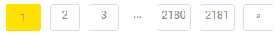

Рисунок 4 – Выбор страницы на сайте Автобат

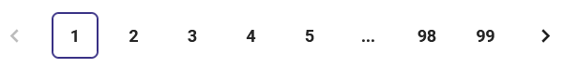

Рисунок 5 – Выбор страницы на сайте ВоронежКомплект



Рисунок 6 – Выбор страницы на сайте АвтоАльянс

И если на первом и втором сайте можно увидеть последнюю страницу, то на третьем последняя страница не указана. Поэтому на АвтоАльянсе мы взяли общее кол-во товаров справа от выбора страниц (55565), и поделили его на кол-во товаров, помещающихся на одной странице (100), плюс один от остатка. Но и это ещё не всё, первый и второй сайт тоже отличаются. Для выбора нужной кнопки со значением последней страницы мы должны найти все кнопки со страницами, после чего выбрать последнюю. Но на Автобате стрелка, ведущая на следующую страницу, является кнопкой того же класса, что и остальные, а на ВоронежКомплекте у стрелки отдельный класс, значит на Автобате нам надо брать предпоследнюю кнопку нужного класса, а на ВоронежКомплекте последнюю. Соответственно, получаем три разных кода:

# Находим номер последней страницы (Автобат)

pages = soup.find('div', class_='bx_pagination_page').find_all('li')

last_page = int(pages[-2].text.strip())

# Определение количества страниц (ВоронежКомплект)

pagination = soup.find('ul', class_='bx_pagination_page_list_num')

last_page = int(pagination.find_all('a')[-1].text.strip())

print(f"Найдено страниц: {last_page}")

# Рассчитываем количество страниц (АвтоАльянс)

total_products_element = soup.find('div', class_='row mt-4 mb-4')

span_element = total_products_element.find('span', class_='bold')

total_products = int(span_element.text.strip())

products_per_page = 100

total_pages = (total_products // products_per_page) + (1 if total_products % products_per_page > 0 else 0)

print(f"Страниц для парсинга: {total_pages}")

Также, на АвтоАльянсе число кол-ва товаров не имело своего уникального класса (класс ”bold” встречается много раз на странице), из-за чего было необходимо уточнить, где именно код должен был искать это число, и найти сначала класс “row mt-4 mb-4”.

Далее подготавливаемся к сохранению полученных данных: узнаём текущую дату, получаем ссылки и цены уже существующих в базе данных товаров и готовим пустой массив для сохранения данных.

# Получаем текущую дату в часовом поясе UTC+3

tz = pytz.timezone("Europe/Moscow")

current_date = datetime.now(tz)

# Получаем ссылки и цены для всех товаров из базы данных

ensure_connection()

cursor.execute('SELECT link, price FROM All_products')

existing_products = cursor.fetchall()

existing_links = {item[0]: item[1] for item in existing_products} # link -> price

# Переменная для хранения данных сегодняшнего дня

today_data = []

Начинаем основной цикл парсинга каждой страницы по очереди. Ссылка и классы будут меняться в зависимости от сайта, но в остальном код идентичный. Для примера используется парсер Автобата.

for page in range(1, last_page + 1):

ensure_connection()

page_url = f"https://avtobat36.ru/catalog/avtomobili_gruzovye/?PAGEN_2={page}"

driver.get(page_url)

html_content = driver.page_source

soup = BeautifulSoup(html_content, 'lxml')

products = soup.find_all('div', class_=re.compile(r'catalog-section-item sec_item itm_'))

У сайта Автобат в конце необходимого класса находится айди товара, поэтому для поиска используется функция re.compile, которая позволяет вести поиск только по началу строки. В остальных парсерах функция re.compile не используется.

Теперь в каждом продукте необходимо найти всю необходимую информацию. Тут тоже есть различия на каждом сайте, первым разберём Автобат.

for product in products:

try:

title_element = product.find('a', class_='d-lnk-txt')

title = title_element.text.strip()

price_element = product.find('span', class_='js-price')

price = price_element.text.strip() if price_element else 'Необходимо уточнять'

price = re.sub(r'\D', '', price)

number_element = product.find('div', class_='sec_params d-note')

if number_element:

details = number_element.text.strip()

number = details[details.find(':') + 1:details.find('П') - 1].strip()

else:

number = 'Артикул отсутствует'

link_element = product.find('a', class_='d-lnk-txt')

link = link_element['href']

link_full = f"https://avtobat36.ru{link}"

image_element = product.find('img')

image = f"https://avtobat36.ru{image_element['src']}" if image_element and 'src' in image_element.attrs else "Нет изображения"

today_data.append((current_date, title, number, price, image, link_full, 1))

except Exception as e:

print(f"Ошибка при обработке товара: {e}")

В парсинге Автобата нестандартный только поиск артикула товара (number). Это происходит потому, что артикул находится в одном классе с другим текстом (рис. x). Для извлечения артикула необходимо срезать текст от первого двоеточия до буквы “П”, после чего избавиться от лишних пробелов функцией .strip(). Также на сайте довольно часто не указана цена и изображение товара, поэтому сделаны дополнительные проверки на их наличие.

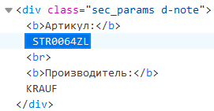

Рисунок 7 – Артикул находится в классе с другим текстом

На сайте ВоронежКомплект артикул не указан на общей странице товаров, поэтому необходимо заходить на страницу каждого товара. Также артикул там не имеет уникального класса и может вовсе отсутствовать, поэтому необходима проверка на слово “Артикул”. Поскольку нам всё равно необходимо заходить на страницу товара, изображение товара можно взять оттуда в более высоком качестве. Помимо особенностей артикула, изменения также коснулись названия товара. Обычно текст записывается через параметр text по умолчанию, однако название товара на ВоронежКомплекте записано в отдельном параметре “title”.

# Извлечение данных товара

title = product.find('div', class_='name')['title'].strip()

price = re.sub(r'\D', '', product.find('span', id=re.compile(r'bx_\w+_price')).text.strip())

link = f"https://vapkagro.ru{product.find('div', class_='product_item_title').find('a')['href']}"

driver.get(link)

soup = BeautifulSoup(driver.page_source, 'lxml')

number = next(

(li.find('span', class_='product-item-detail-properties-value').text.strip()

for li in soup.select('.product-item-detail-properties-item')

if li.find('span', class_='product-item-detail-properties-name').text.strip() == 'Артикул'),

'Артикул не найден'

)

image = soup.find('meta', itemprop='image')

image = f"https://vapkagro.ru{image['content']}" if image else "Нет изображения"

На АвтоАльянсе отличаются поиск цены, артикула и изображения. Цена автоматически берётся со значением копеек, которое нам не нужно, поэтому последние две цифры, как и любые знаки препинания, удаляются. Артикул, как и было с общим кол-вом товаров, имеет неуникальный класс, поэтому надо уточнить, в каком классе надо искать нужный класс. Изображение имеет отдельный параметр “style”, в котором написан стиль и после него нужная нам ссылка на изображение. Сначала мы выясняем, есть ли у товара изображение, после чего вырезаем из параметра style нужную ссылку.

# Название товара

title_elem = product.find('a', class_='n-catalog-item__name-link')

title = title_elem.text.strip()

# Цена товара

price_elements = product.find_all('span', class_=re.compile(r'bold price-item.*'))

price = price_elements[0].text.strip()

price = re.sub(r'\D', '', price)[:-2]

# Артикул товара

articule = product.find('div', class_='n-catalog-item__article')

number_elem = articule.find('span', class_='string bold nowrap n-catalog-item__click-copy n-catalog-item__ellipsis') if articule else None

number = number_elem.text.strip() if number_elem else 'Артикул не найден'

# Ссылка на товар

link_elem = product.find('a', class_='n-catalog-item__name-link')

link = f"https://www.autoopt.ru{link_elem['href']}"

# URL изображения

thumbnail_div = product.find('div', class_='lightbox__thumbnail-img')

style = thumbnail_div['style'] if thumbnail_div else ''

start_index = style.find('url(') + len('url(')

end_index = style.find(')', start_index)

image_url = style[start_index:end_index].strip(' &quot;') if start_index >= 0 and end_index >= 0 else None

if image_url:

image_url = f"https://www.autoopt.ru{image_url.strip('\"')}"

else:

image_url = 'Нет изображения'

Далее код выходит из цикла и сравнивает товары с уже существующими товарами в общей таблице по ссылке и цене. Если ссылки на товар нет в таблице, или если ссылка есть, но цена изменилась, то товар добавляется в таблицу, если же ссылка и цена не поменялись – нет.

# Проверка новых товаров и обновление данных

new_entries = []

for current_date, title, number, price, image, link, site_id in today_data:

if link in existing_links:

last_price = existing_links[link]

if price != last_price:

new_entries.append((current_date, title, number, price, image, link, site_id))

else:

new_entries.append((current_date, title, number, price, image, link, site_id))

if new_entries:

ensure_connection()

print("Найдены новые товары или изменения в цене, добавляем в базу данных.")

cursor.executemany('''

INSERT INTO All_products (date_parsed, title, number, price, image, link, site_id)

VALUES (%s, %s, %s, %s, %s, %s, %s)

''', new_entries)

После этого обновляется таблица актуальных (сегодняшних) данных. Сначала происходит очистка старых данных. После этого абсолютно все данные, собранные за сегодня, добавляются в актуальную таблицу.

# Обновляем таблицу актуальных данных

ensure_connection()

cursor.execute('DELETE FROM All_today_products WHERE date_parsed < CURDATE()')

cursor.executemany('''

INSERT INTO All_today_products (date_parsed, title, number, price, image, link, site_id)

VALUES (%s, %s, %s, %s, %s, %s, %s)

''', today_data)

В конце все изменения сохраняются и закрываются подключение с базой и браузер

# Сохранение и завершение

conn.commit()

cursor.close()

conn.close()

driver.quit()

## 

## Разработка базы данных

* Структура базы данных и ее описание (наиболее удобный инструмент разработки схемы базы данных <https://drawsql.app/>)

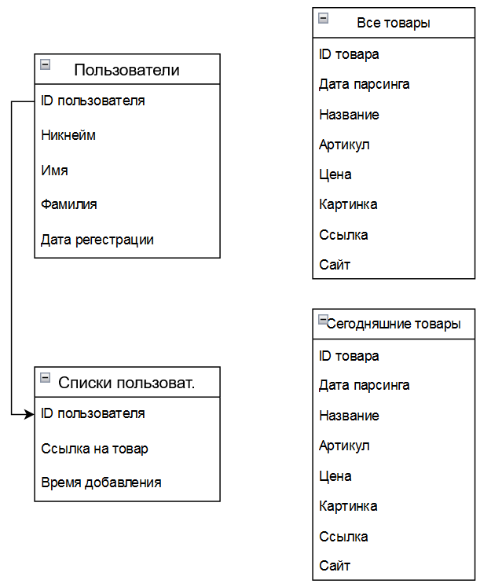

Рисунок 8 – Схема базы данных ([ссылка](https://viewer.diagrams.net/?tags=%7B%7D&lightbox=1&highlight=0000ff&edit=_blank&layers=1&nav=1#R%3Cmxfile%3E%3Cdiagram%20id%3D%22R2lEEEUBdFMjLlhIrx00%22%20name%3D%22Page-1%22%3E7Zxbb%2BMoFIB%2FjR%2B38j3uY64zK7VStV3tzD6taExsto6JCG2S%2FvoFDA6OnU46jUNmhRS5cLgYcz4fDgerTjBebr8QsMrvcQoLx3fTrRNMHN%2F33Mhlf7hkV0miIKkEGUGprLQXPKI3qFpK6QtK4bpRkWJcULRqCue4LOG))

### Выбор системы управления базами данных (СУБД)

Для разработки базы данных изначально мы выделили СУБД SQLite. Она является очень упрощённой СУБД, что хорошо подходило для ознакомления, а наш проект не настолько масштабен, чтобы упрощение коснулось нас негативно.

Однако в будущем выяснилось, что SQLite не может работать во время вноса или удаления данных из базы, что во время работы нашего бота происходит довольно часто, и от SQLite нам пришлось отказаться.

Далее выбор встал между MySQL и SQL Server. Они не так сильно отличаются, однако с MySQL работали другие студенты, от которых мы могли перенять опыт и получить советы, поэтому мы выбрали именно её.

### Последовательность создания базы данных и ее наполнение

Перейдем по ссылке чтобы получить удаленную базу. <https://beget.com/ru>

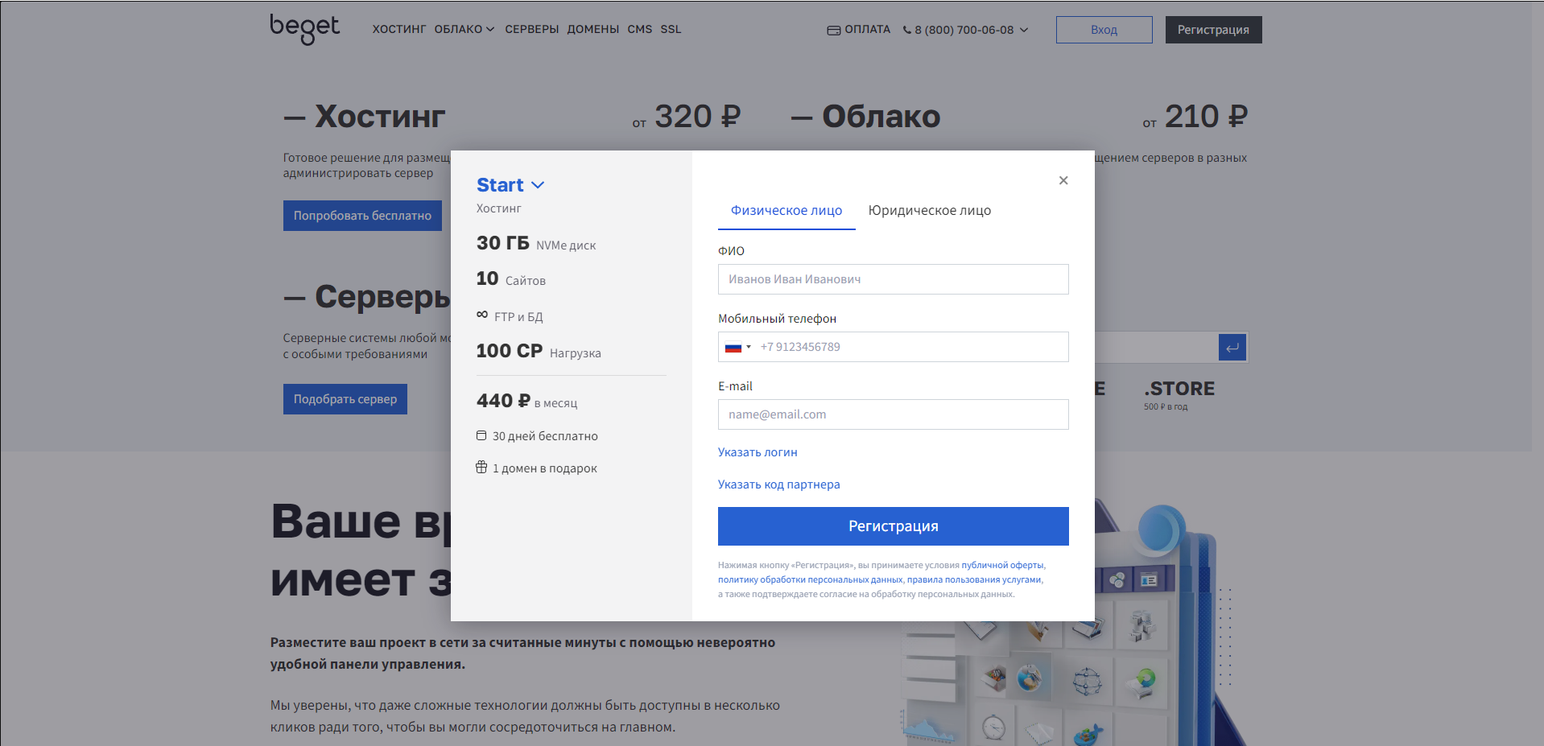

Рисунок 9 – Регистрация на Beget

На этом сайте мы можем бесплатно получить базу данных на 30 дней. Пройдем регистрацию.

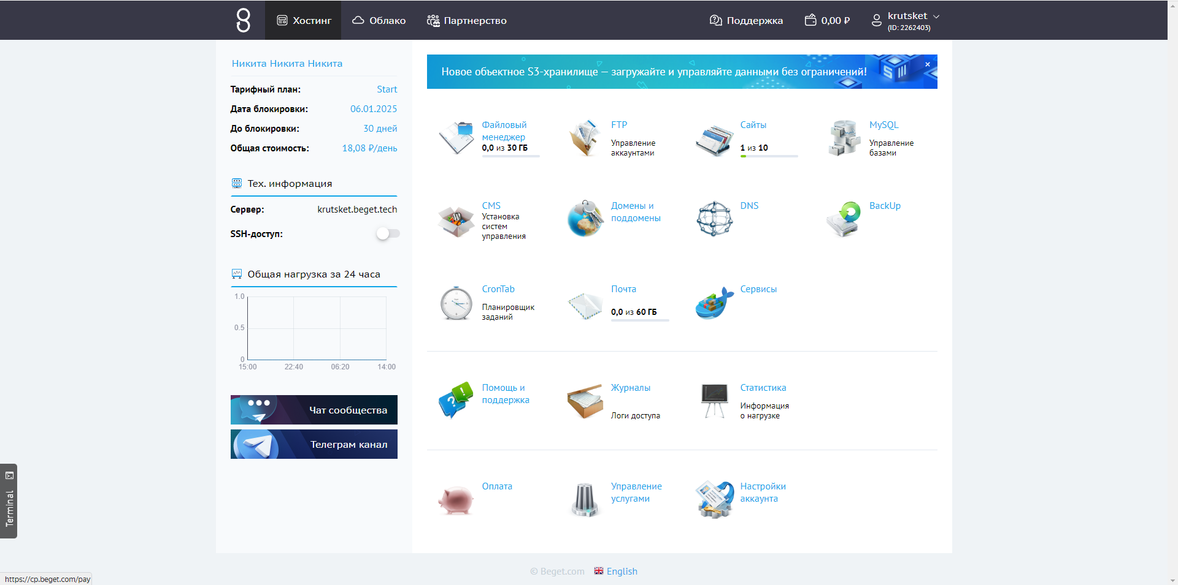

Рисунок 10 – Успешная регистрация

После регистрация перейдем в раздел MySQL. Но перед переходом слева вы увидите интерфейс с информации о вашем тарифе. Снизу названия вашего сервера(это один из параметров для базы) и SHH-доступ. Включите этот доступ и перейдите в настройку MySQL.

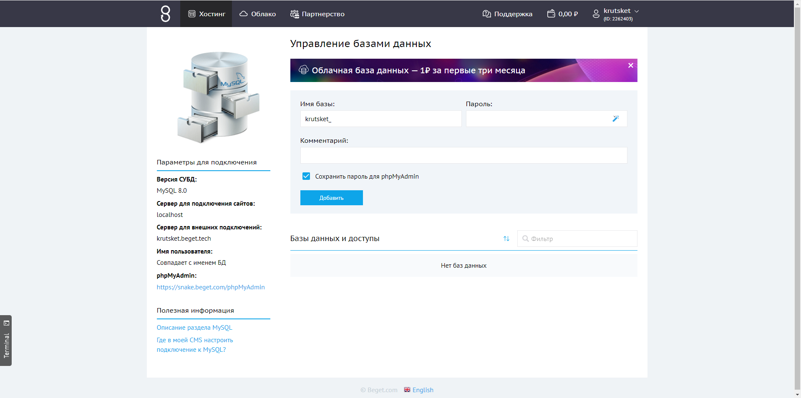

Рисунок 11 – Настройка базы

Здесь мы займемся созданием нашей базы. В имя базы добавьте например свое имя. Затем пароль и нажмите добавить.

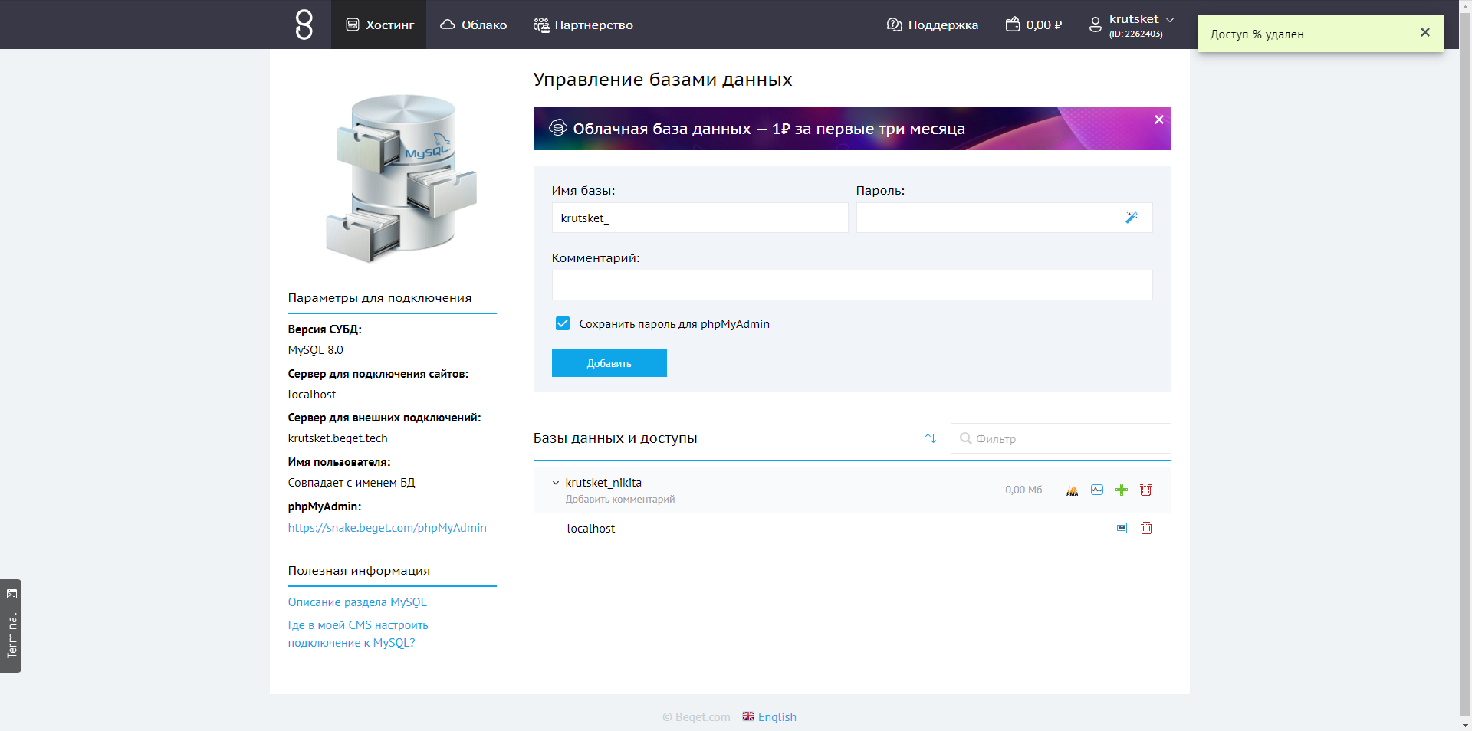

Рисунок 12 – База успешно создана

Чтобы завершить нашу настройку в поле нашей базы нажмите на +.

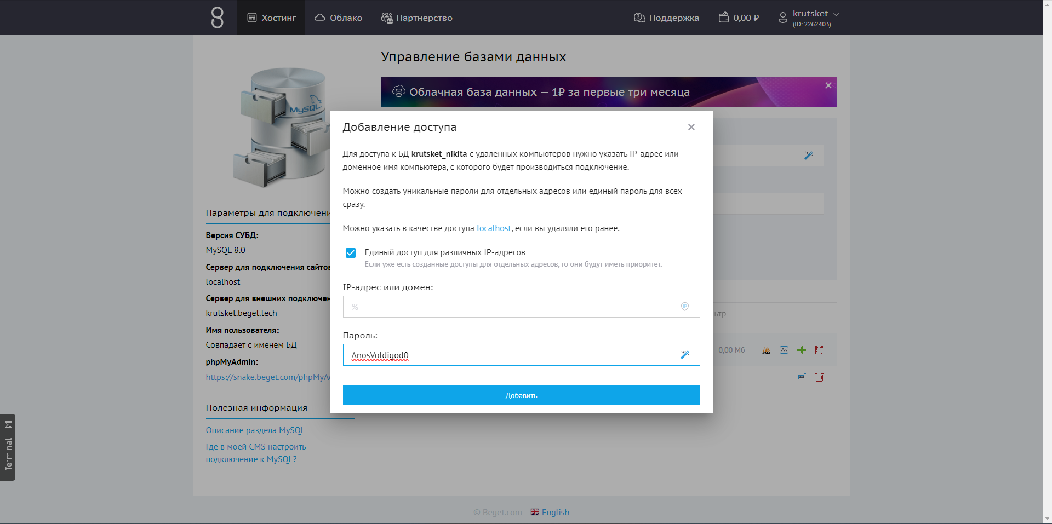

Рисунок 13 – Доступ к базе

Поставьте галочку и введите пароль вашей базы для всеобщего доступа и нажмите добавить. С настройкой завершили. Теперь чтобы мы могли смотреть что есть в нашей базе перейдем по ссылке <https://snake.beget.com/phpMyAdmin/index.php>

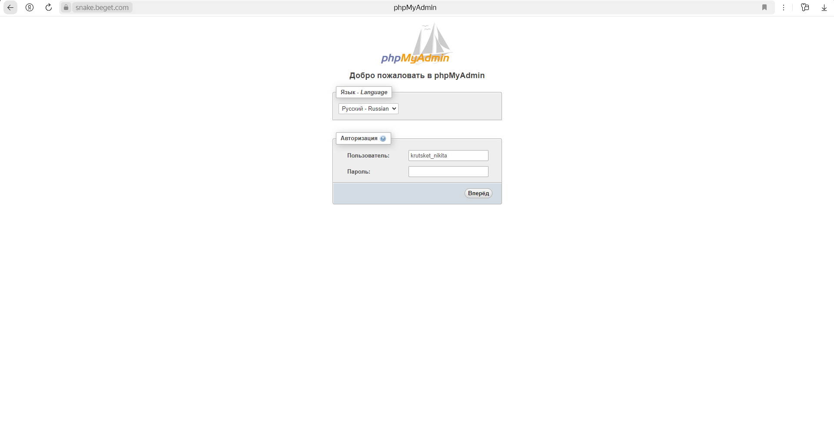

Рисунок 14 – Сайт для виртуализации базы

Введите имя вашей базы и пароль. После чего вы увидите свою базу и сможете его настраивать как вам угодно.

# 

# **5. Руководства по работе с ПО**

## Разработка руководства пользователя

Для того чтобы найти бота, надо в поисковике телеграмм ввести название бота - @BotParcing_bot или можно перейти по ссылке бота. <https://web.telegram.org/a/#7982540414>



Рисунок 15 – Поле поиска

Переходим в бота и нажимаем кнопку start.

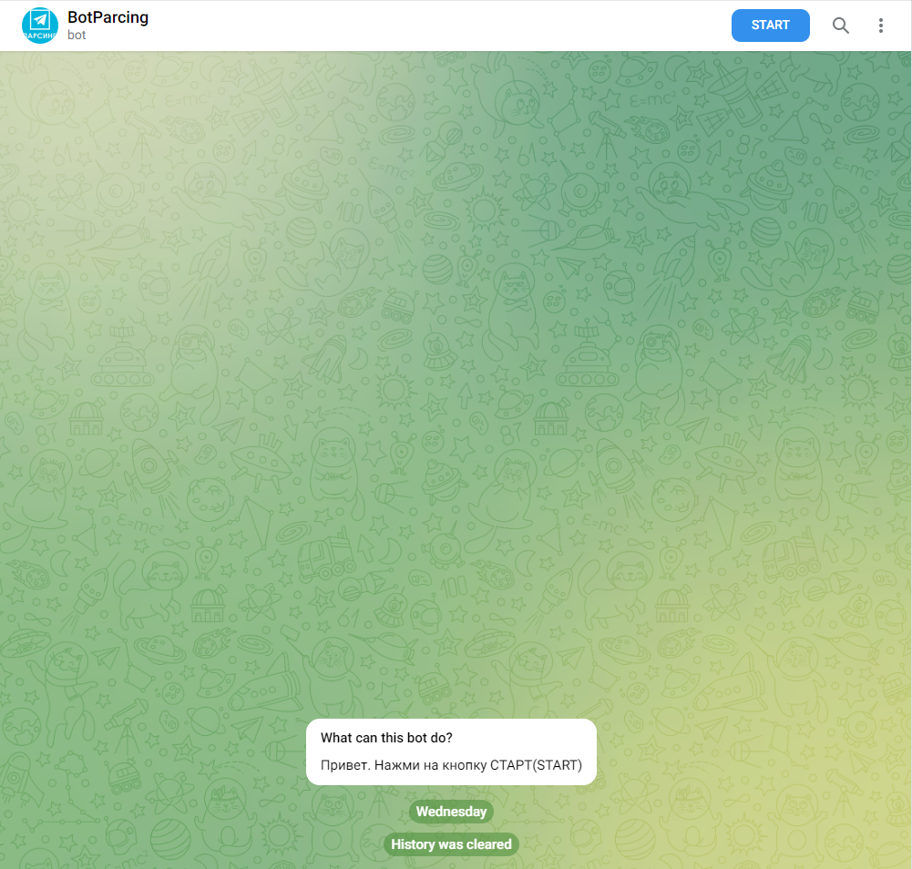

Рисунок 16 – BotParcing

Мы получили приветственное сообщение. Также появилось поле ввода для запросов и 2 меню кнопок.

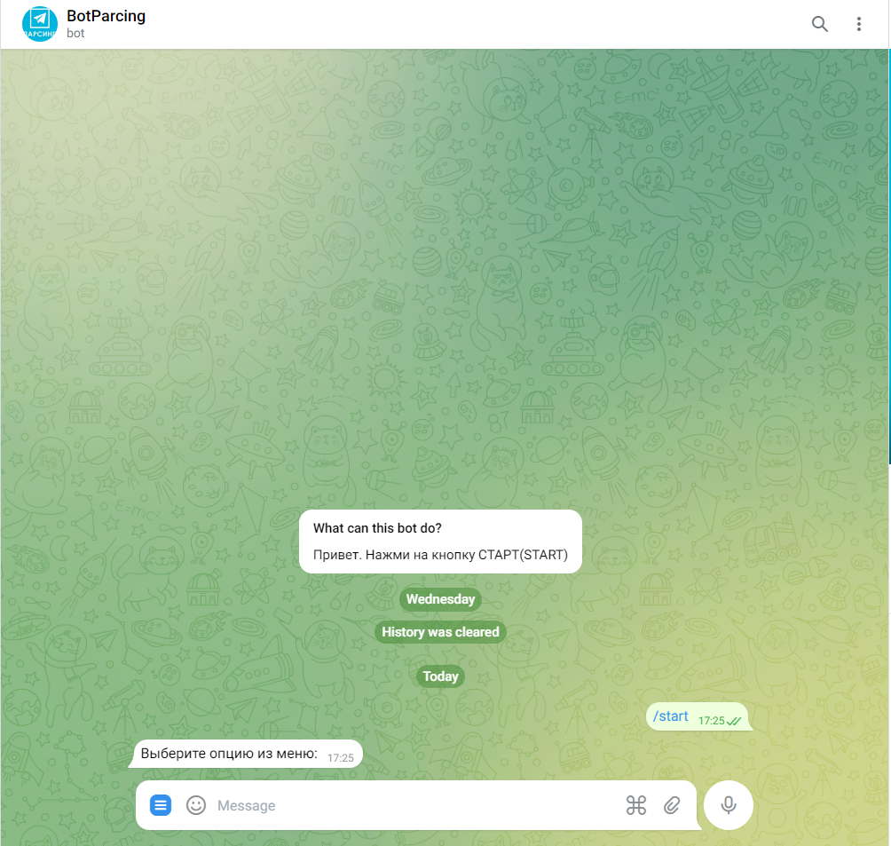

Рисунок 17 – Начало работы бота

Синяя кнопка имеет одну настройку – запуск/перезапуск бота. А вторая кнопка возле скрепки это меню 3 кнопок – Поиск товара, Вывести список, Очистить список.

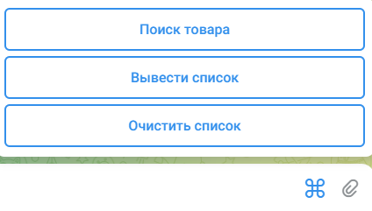

Рисунок 18 – 3 кнопки из меню

Нажав на кнопку Поиск товара нас попросят ввести запрос. Поиск работает по названию либо по артикулу товара. Для примера проведём поиск по артикулу “10.3839”:

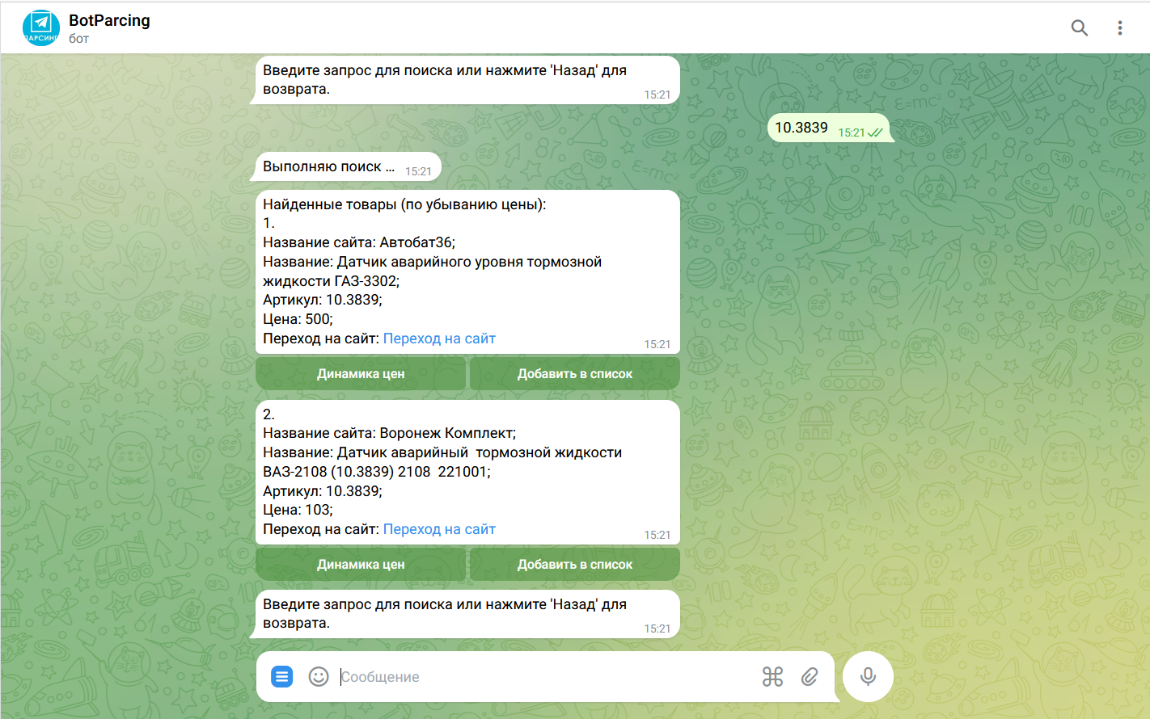

Рисунок 19 – Запрос на поиск

Мы получили 2 товара по запросу. Под каждым товаром есть 2 кнопки: Динамика цен и Добавить в список.

Попробуем наши кнопки. У первого товара запросим динамику цен.

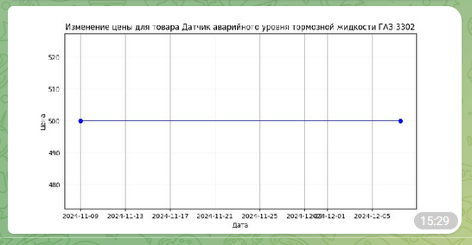

Рисунок 20 – Динамика цены товара

Попробуем вторую кнопку – Добавить в список. После нажатия на кнопку выведет сообщение, что товар добавлен в список. Выйдем в главное меню, нажав кнопку Назад, и выберем Вывести список

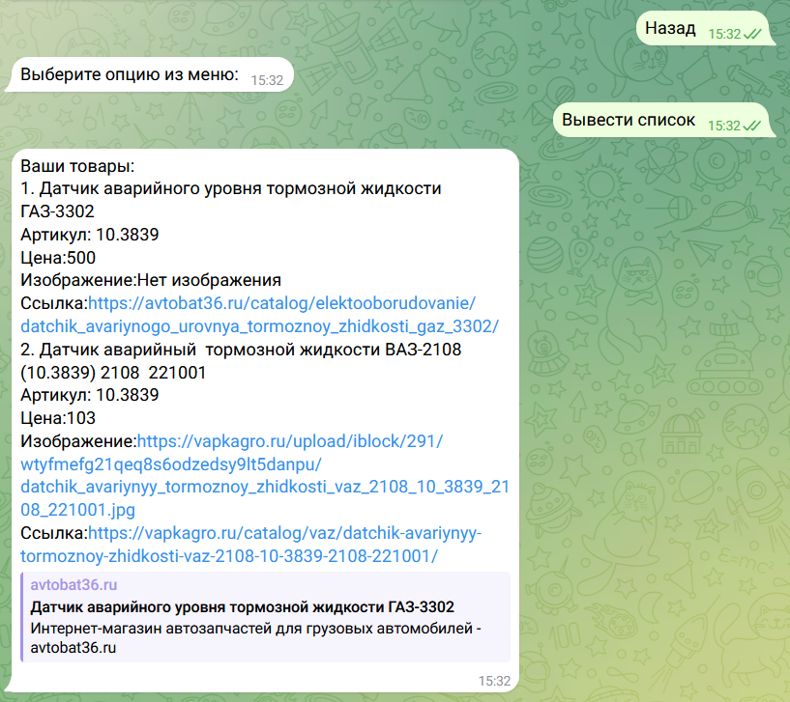

Рисунок 21 – Вывод списка

Этот список можно удобно кому-нибудь переслать, нажав правой кнопкой мыши по сообщению и выбрав “Переслать”.

Выбрав третью кнопку из меню мы можем очистить наш список.

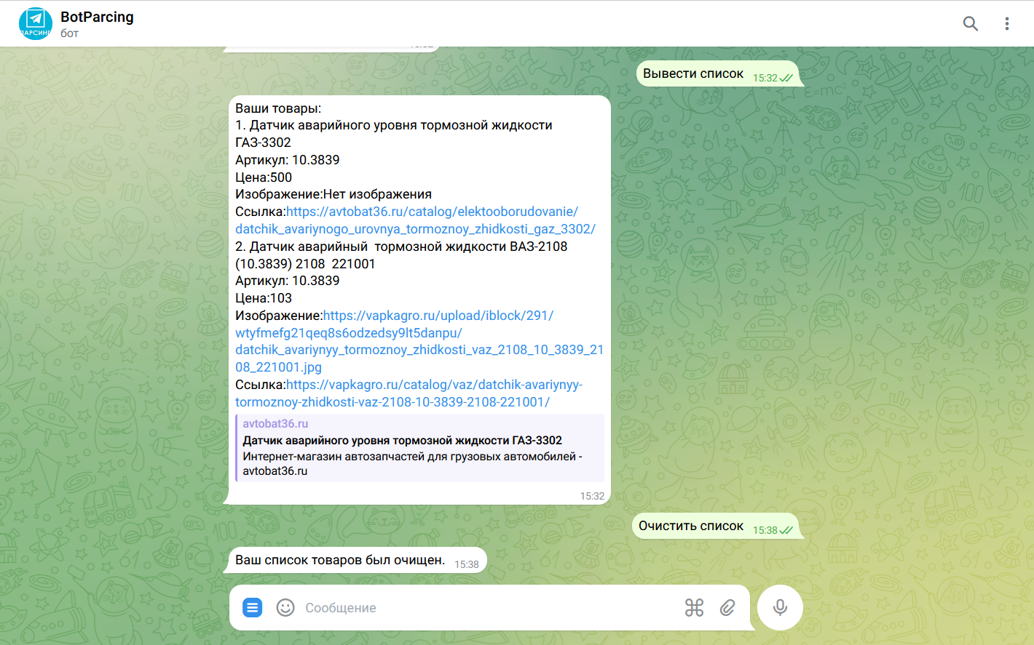

Рисунок 22 – Очищение списка

Очистив список мы еще раз запросили его и убедились что товары в списке были очищены.

…

## 

## Разработка руководства администратора

### Установка Python и компилятора

Для работы кода необходимо скачать Python на сайте по ссылке. <https://www.python.org/downloads/>

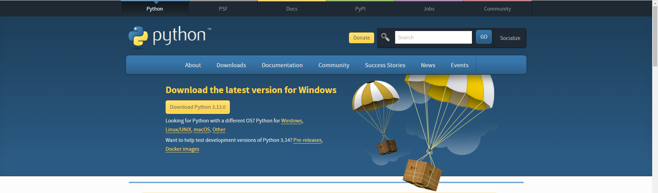

Рисунок 23 – Скачивания Python

Открыв установщик установим Python выбираем Install Now. Желательно запомнить путь установки, он может понадобиться в будущем.

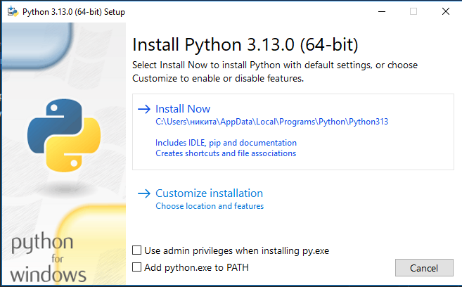

Рисунок 24 – Установщик

Теперь любые файлы нашего проекта должны работать, однако это не всегда так. “Чистый” Python может нестабильно работать с большим кодом, а редактировать код в нём очень неудобно, поэтому очень рекомендуется скачать любой компилятор Python. Самым удобным является PyCharm, поэтому устанавливаем его, однако если у вас уже имеется компилятор, то можете использовать свой.

Перейдем на официальный сайт для бесплатной установки PyCharm Community Edition (находящийся сверху PyCharm Professional является платным, необходимый нам PyCharm Community Edition находится чуть ниже). <https://www.jetbrains.com/ru-ru/pycharm/download>

Скачиваем и открываем установщик.

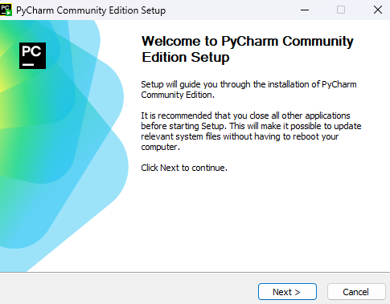

Рисунок 25 – Установщик Pycharm(нажимаем Next)

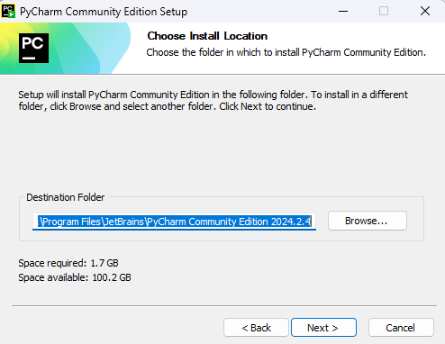

Рисунок 26 – Выбор места установки(выбираем по умолчанию)

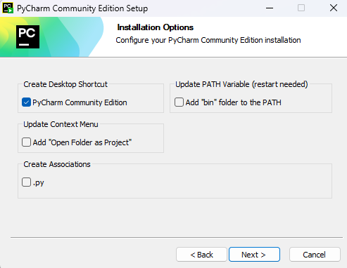

Рисунок 27 – Ставим галочку чтобы ярлык был на главном экране

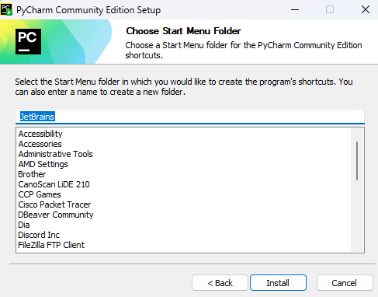

Рисунок 28 – Нажимаем Install

После установки мы скачаем папку нашего ПО. <https://drive.google.com/drive/folders/1KHwqc2OXmWRZ43JDE_e9cQFIJvyCbaRh?usp=sharing>

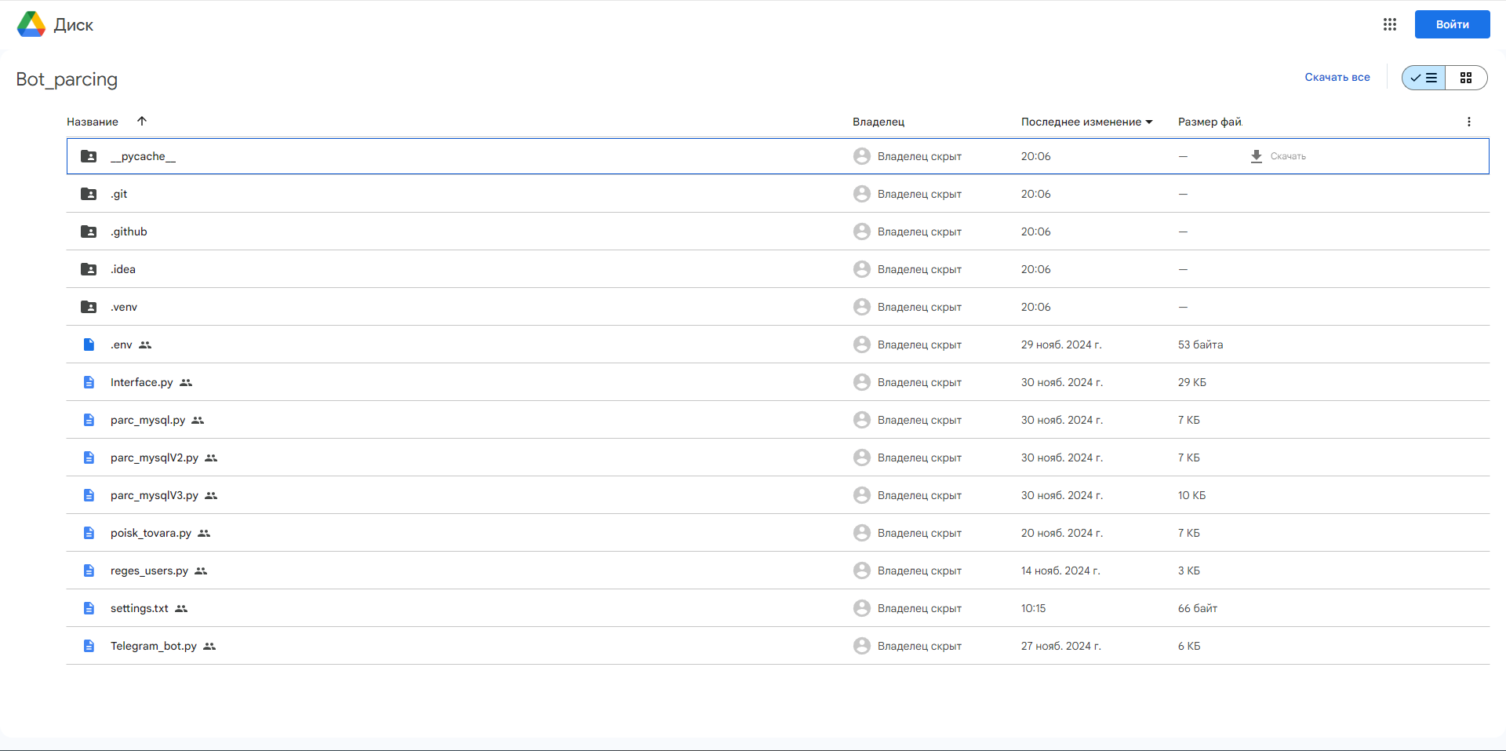

Рисунок 29 – Скачать все

Скачиваем архив zip и распаковываем. С “чистым” Python можете сразу открывать необходимый вам файл, но предупреждаем, что вы можете столкнуться с ошибками. При использовании компилятора необходимо открыть скачанный проект в приложении.

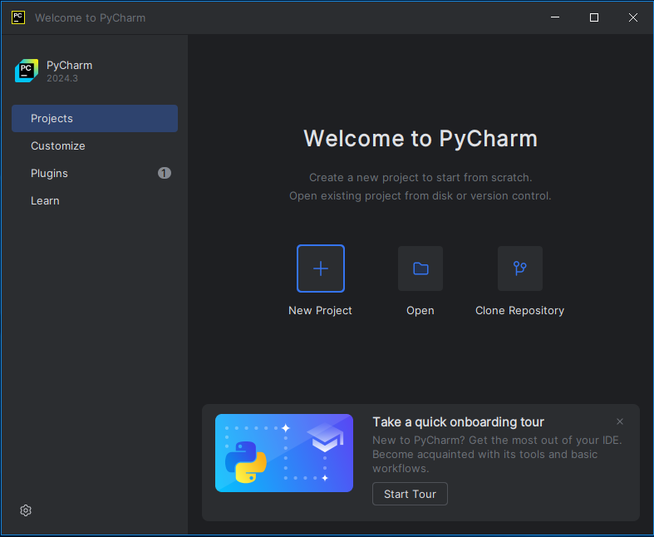

Рисунок 30 – Добро пожаловать в PyCharm

Выбираете Open и ищите скачанный проект. После запуска нажмите на полоски, которые расположены в верхнем левом углу. Нажмите File - Settings.

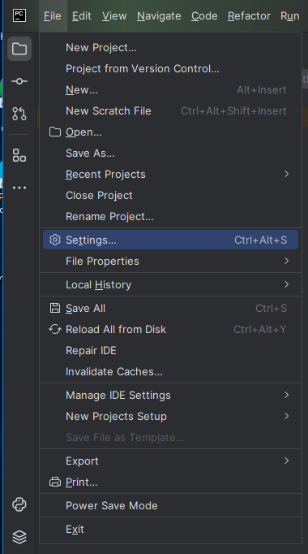

Рисунок 31 – Настройки

После чего выберите в списке Project: название проекта, потом Python Interpreter.

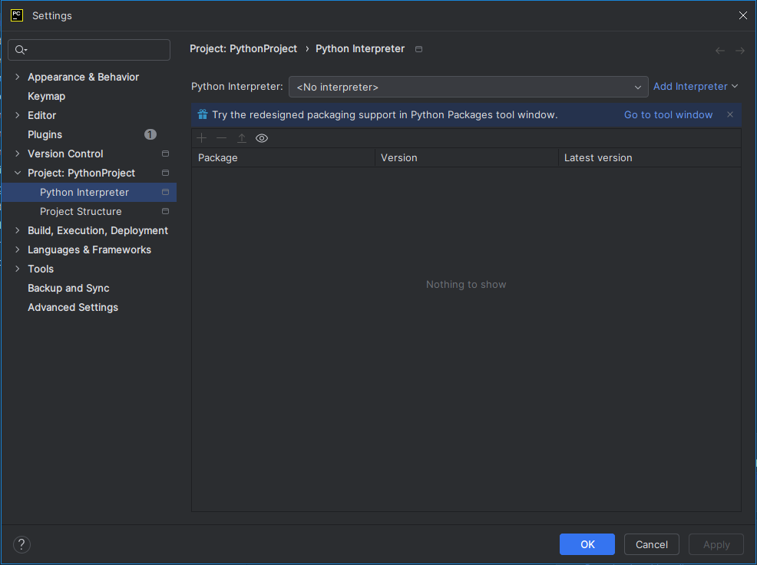

Рисунок 32 – Интерпретатор

Нажмите на Add Interpreter - Add Local Interpreter. После вам предложат указать путь на python.exe.

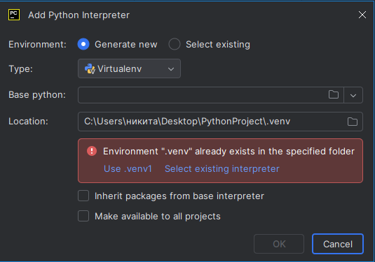

Рисунок 33 – Путь на python.exe

Вероятно у вас вылезет такая ошибка. Нажмите на Select existing interpreter.

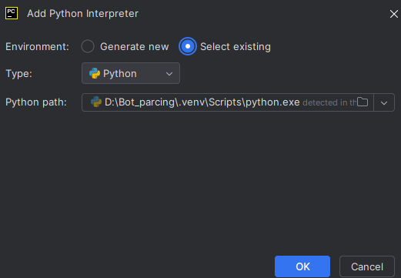

Рисунок 34 – Установленный путь

Путь до python.exe напишите - название проекта\.venv\Scripts\python.exe. Нажмите OK. Нажмите еще раз OK после чего подождите пару минут когда настройки будут применены.

### Создание своего Telegram-бота

Чтобы начать работать с самим ботом нужно сначала его создать в телеграме.

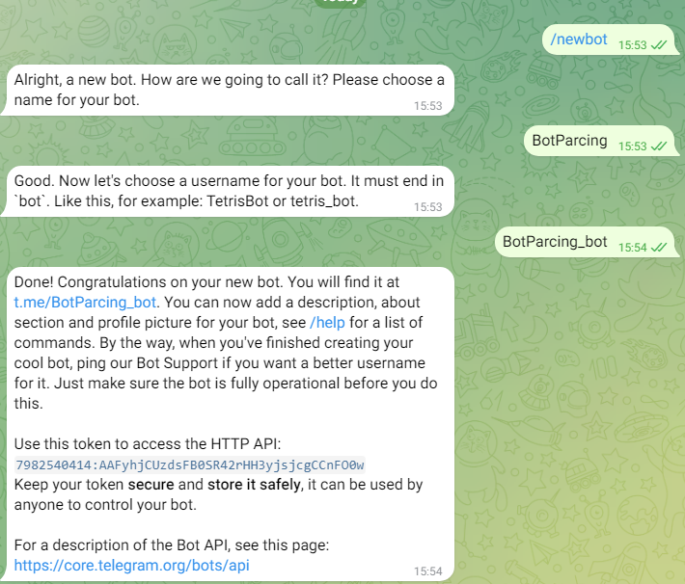

Рисунок 35 – Процесс создания бота

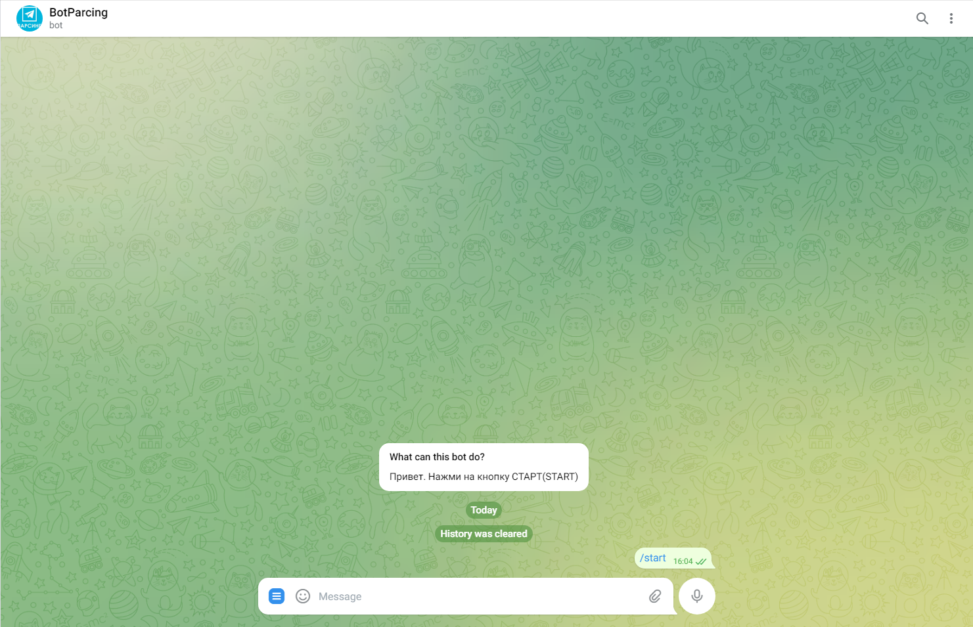

Рисунок 36 – Созданный бот

Теперь создав бот и получив токен пропишем строчку для подключения.

bot = telebot.TeleBot('7982540414:AAFyhjCUzdsFB0SR42rHH3yjsjcgCCnFO0w')

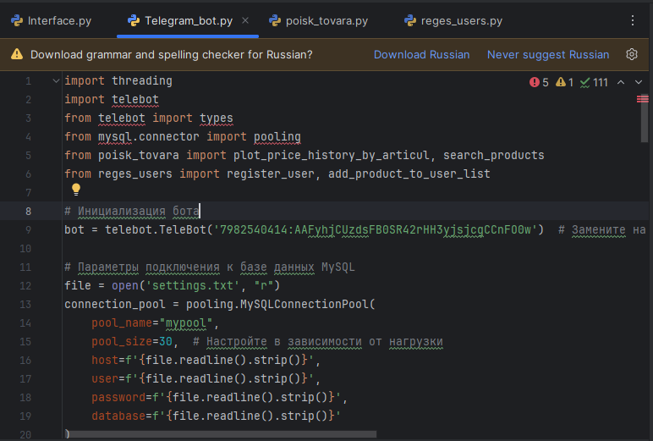

Рисунок 37 – Токен бота и код бота

Перед тем как запустить код бота мы убедимся что путь до Python прописан также как в руководстве для пользователей. Если все нормально то запускаем код. И наш бот работает.

### GitHub

Для автоматического запуска парсинга и его настройки через интерфейс мы используем свою страницу на GitHub. Вы можете обойтись и без этого, но парсинг придётся запускать вручную, а интерфейс для настройки парсинга перестанет работать.

Для создания своей страницы сначала зарегистрируемся на сайте GitHub по ссылке. [https://github.com/signup](https://github.com/signup?return_to=https%3A%2F%2Fgithub.com%2FAnos000%2FBOTparcing&source=login)

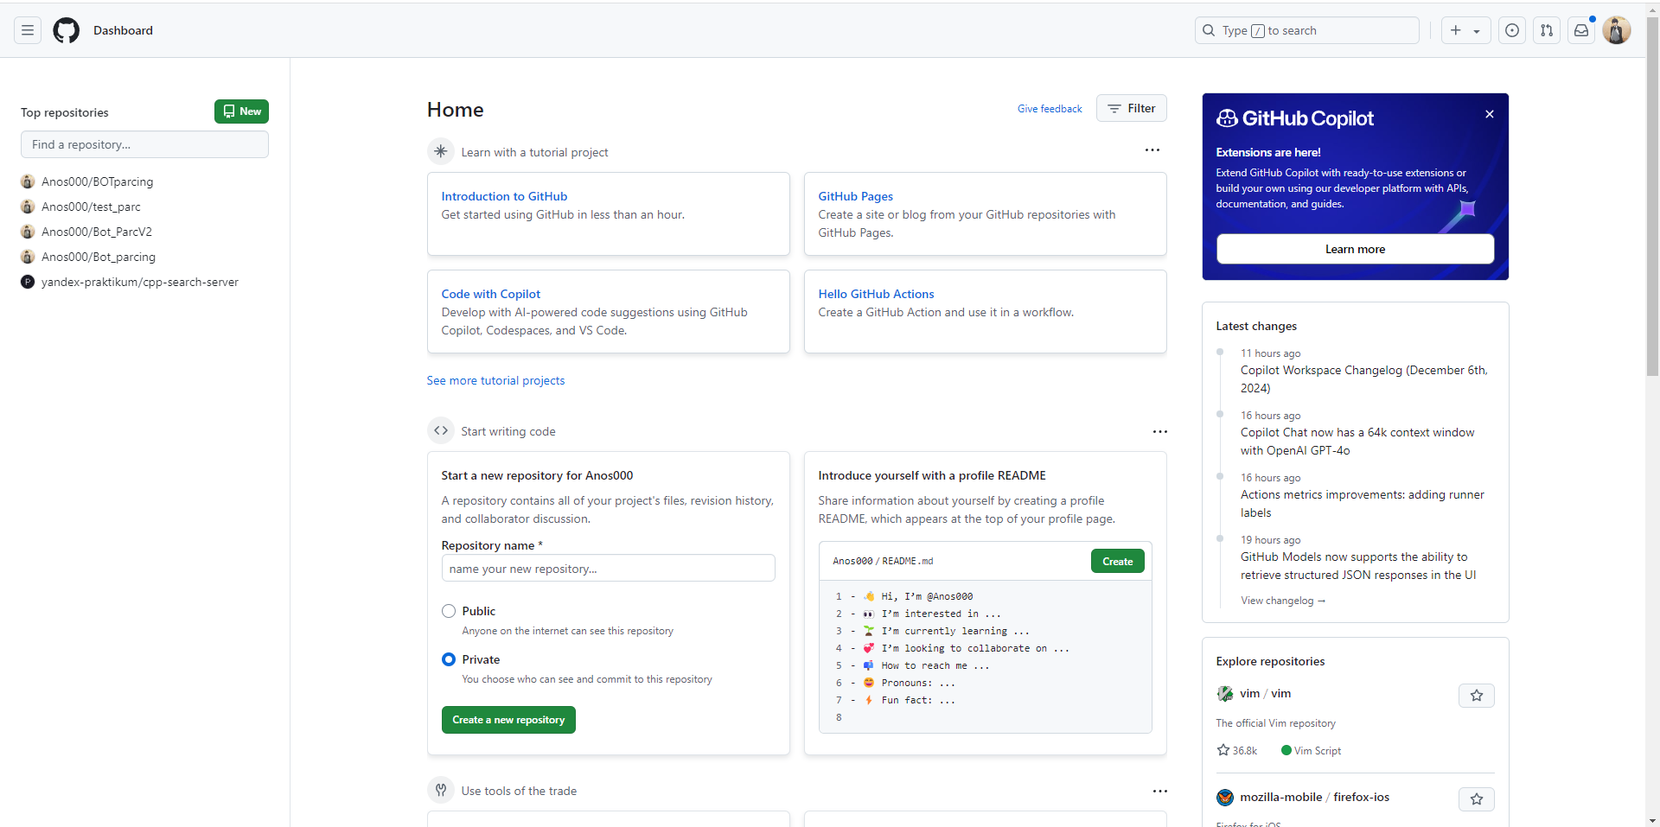

Рисунок 38 – Успешная регистрация

После регистрации мы можем создать наш репозиторий. Слева мы видим кнопка New, нажмем.

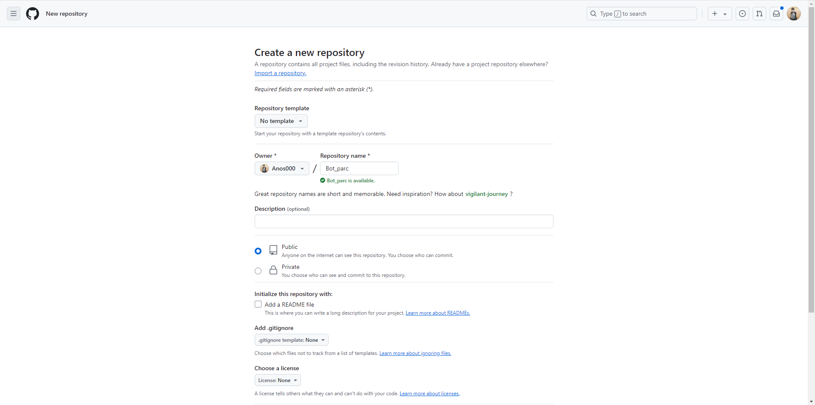

Рисунок 39 – Создание репозитория

В Repository name вводим названия репозитория и остальное не трогаем. Снизу нажимаем Create repository и наш репозиторий готов.

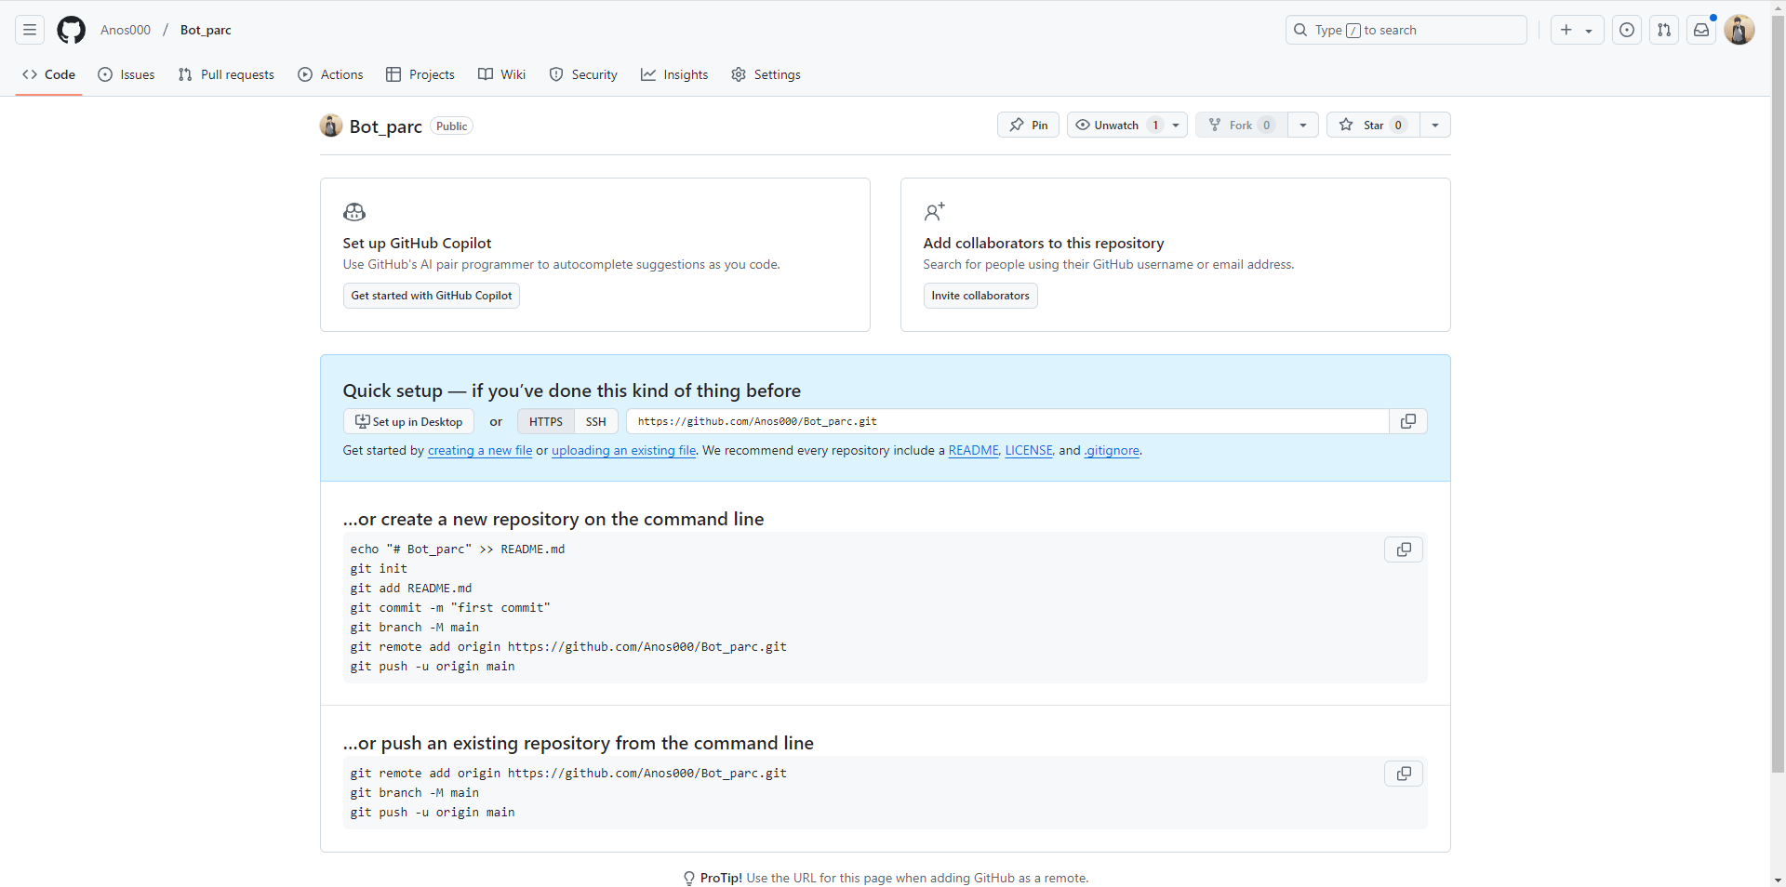

Рисунок 40 – Созданный репозиторий.

После создания переходим в pycharm и отдельно создаем проект в разделе File-New project и переносим наши файлы парсинга и текстовый файл настройки параметров базы.

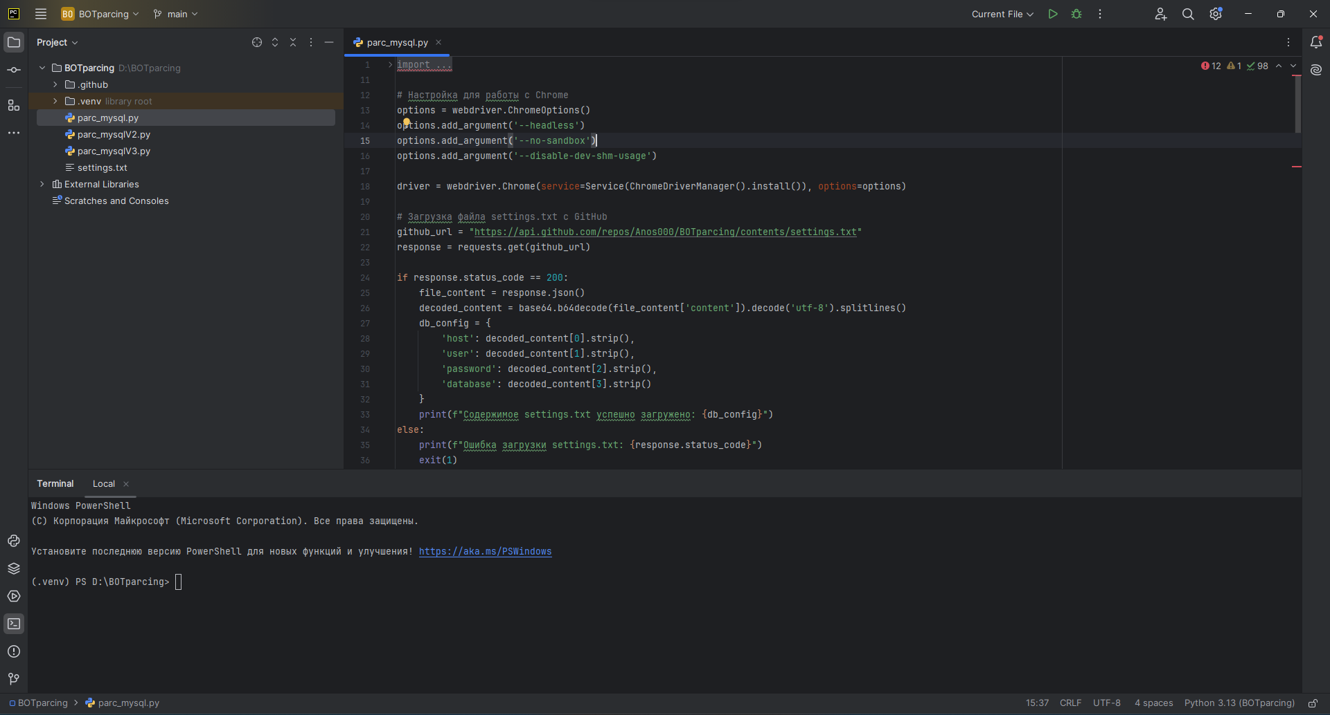

Рисунок 41 – Проект для загрузки парсинга на GitHub

После чего снизу слева открываем терминал. Прописываем команды, которые указаны в GitHub после создания репозитория в первом окне. ‘git init’. Был создана папка для GitHub. Дальше ‘git add .’. Такая команда позволяет сохранить все файлы разом. Если нужно сохранить определенный файл то вместо точки в конце напишите название файла. После пишем ‘git commit -m "first commit" ‘. Мы закомментировали наши изменения. Дальше вводим после команды коммит три последние команды и наш проект подгружен в GitHub.

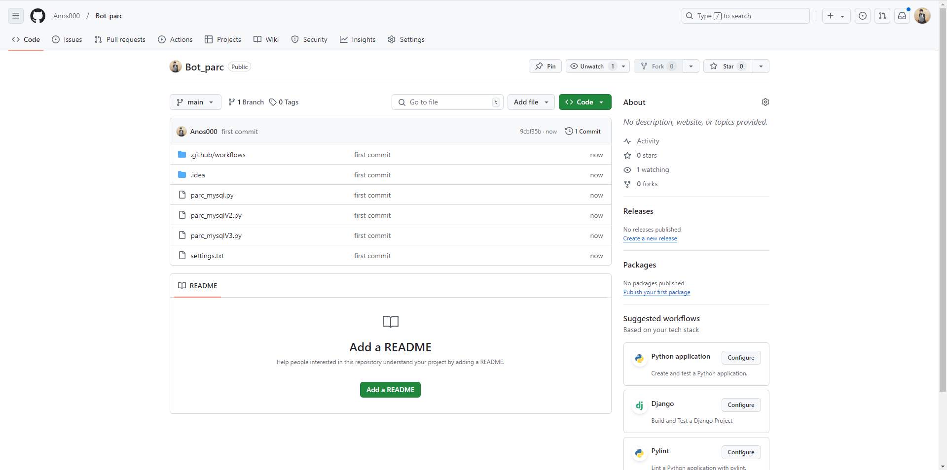

Рисунок 42 – Успешно загрузили проект

И еще нам надо создать токен доступа для удаленной работы кода Interface.py. Перейдем в раздел профиля и выбираем настройки. Снизу выберите в меню настроек Developer settings.

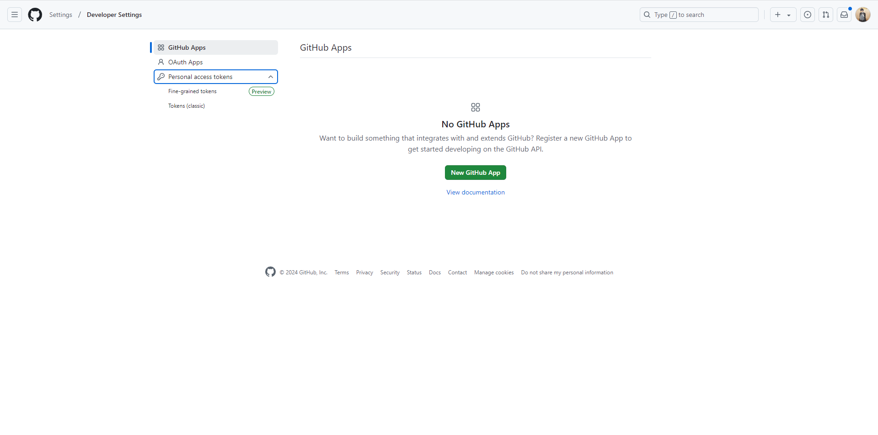

Рисунок 43 – Настройки создания токена доступа

Выберем Token(classic). После выбираем Generate new token - classic.

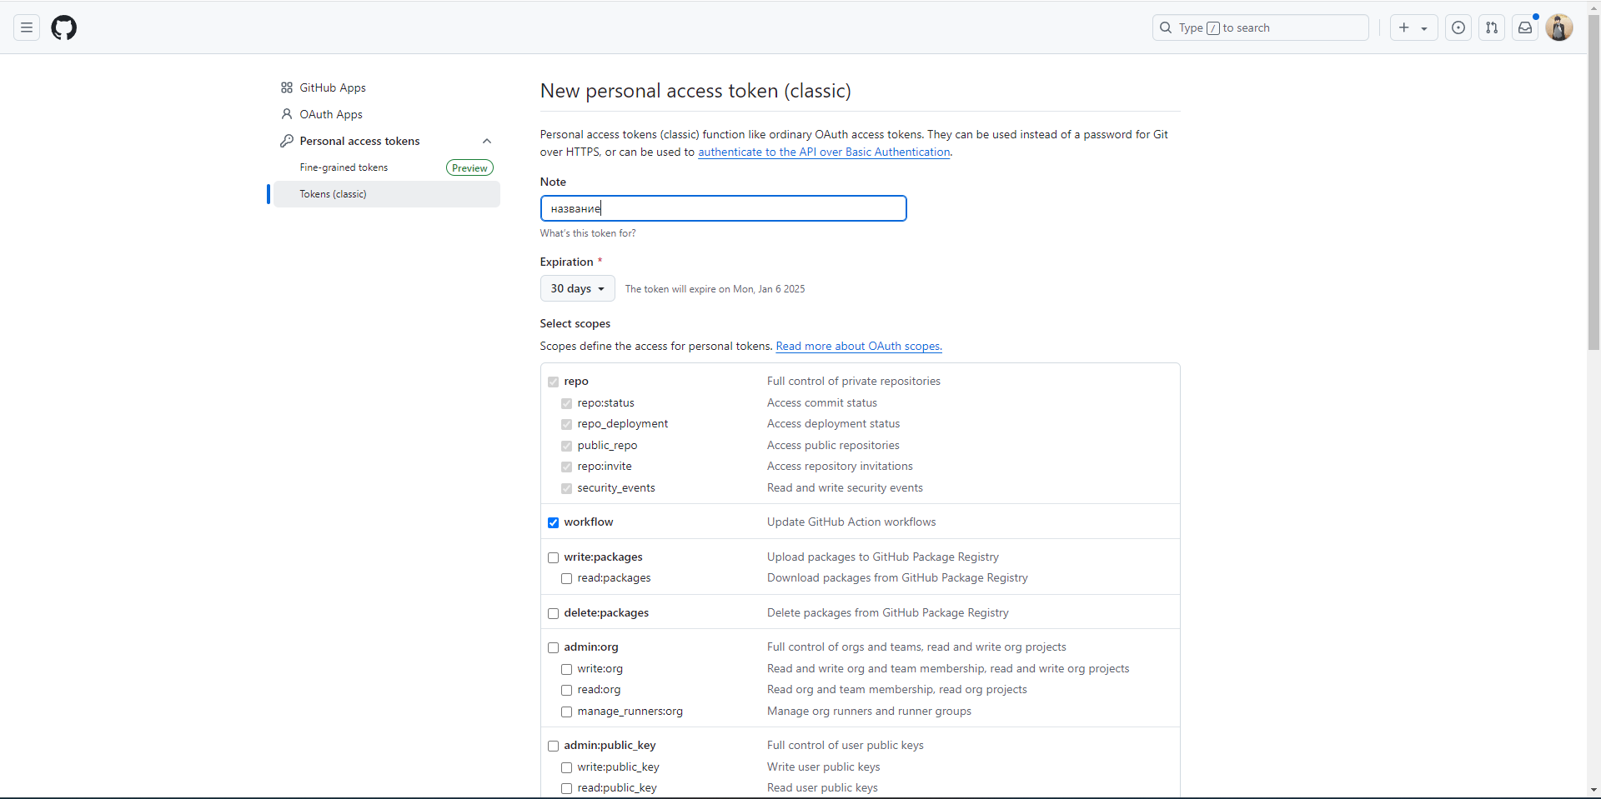

Рисунок 44 – Настройки токена

Придумайте название токена(любое) и поставьте галочки на repo и workflow. Также можно выбрать время в течении которого наш токен будет функционировать. По умолчания стоит 30 дней. Нажимаю кнопку генерировать токен и в зеленом окошке увидим комбинацию символов. Это наш токен. ОБЯЗАТЕЛЬНО запишите где нибудь токен. Потому что после выхода из страницы его больше нельзя будет увидеть сам токен.

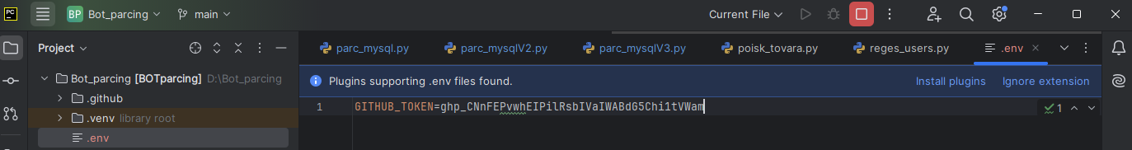

Рисунок 45 – Токен в проекте

Скопировав токен вставьте в файл .env.

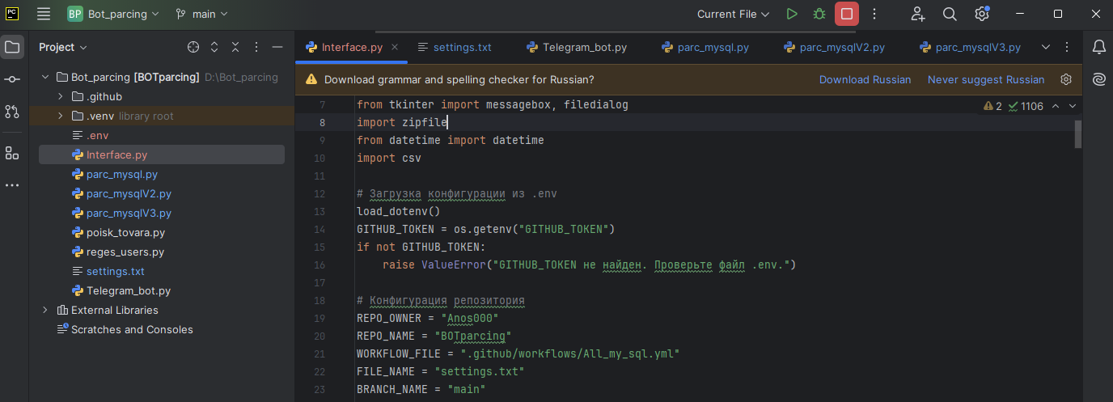

Рисунок 46 – Настройки для Interface.py

Получив токен и вписав его дальше начиная со строки REPO_OWNER впишите свое имя из профиля GitHub, дальше названия вашего репозитория, ссылку не меняем, и проверить название вашей ветки.

### Последовательность парсинга

Чтобы настроить парсинг на другой сайт, надо сначала узнать, имеет ли сайт защиту от ботов, так как она не даст парсингу работать, и позволяет ли политика сайта заниматься парсингом. Если защиты нет, и сайт не запрещает парсинг, тогда парсинг возможен.

Для настройки парсинга на какой-либо сайт необходима информация из html-кода сайта. Разберём, как её получить на примере используемого нами сайта Автобат. Первое, что нам понадобится в коде, это количество страниц. Находим кнопки для перехода на другие страницы, нажимаем правой кнопкой мыши (ПКМ) по нужной нам кнопке последней страницы и выбираем “исследовать элемент” если используете браузер Chrome (в разных браузерах название кнопки может отличаться, к примеру в Firefox просто “исследовать”). Открывается панель с html-кодом, в котором выделена строчка, отвечающая за элемент, на который мы нажали.

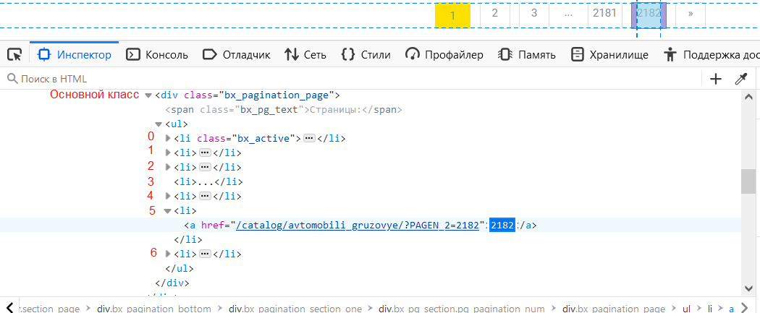

Рисунок 47 – Код элемента кнопки последней страницы

Чаще всего все кнопки с переходом на другие страницы относятся к одному классу, будем называть его основным, и чтобы выбрать нужную нам кнопку, надо указывать какая она по счёту. Сначала в коде проводится поиск по основному классу, в котором выделяются все кнопки и выбирается предпоследняя (на некоторых сайтах стрелка на следующую страницу относится к другому классу и нужная нам кнопка будет последней). В выбранном элементе нам нужен отображаемый текст, который можно получить используя функцию .text.strip().

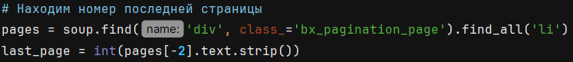

Рисунок 48 – Поиск страниц в коде

Параметр name у основного класса может отличаться между сайтами, а параметр class будет отличаться почти всегда. Для настройки парсинга на другой сайт надо обязательно заменить все названия классов.

На некоторых сайтах может не быть кнопки со значением всего кол-ва страниц, или может быть текст наподобие “последняя страница”. В таких случаях проще всего найти общее число товаров, после чего поделить его на число товаров, помещающихся на странице. Если такого числа нет, то необходимо будет добавить в цикл проверку на то, последняя ли это страница, но обычно либо число страниц, либо число товаров будет известно.

Далее нам необходимо найти контейнеры с информацией о товаре. Выбираем любой товар, нажимаем ПКМ по нему, выбираем исследование элемента. Нам нужен класс всего контейнера, а не только выделенной части, поэтому надо подняться на несколько классов вверх.

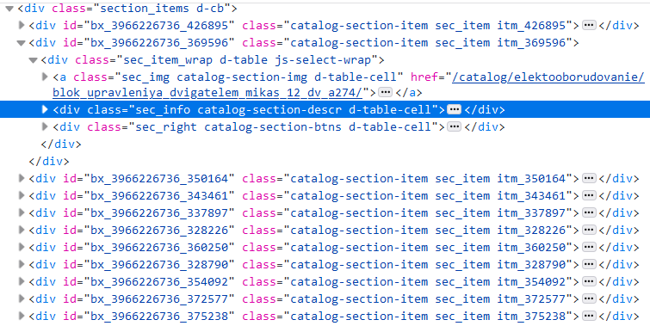

Рисунок 49 – Контейнеры с товарами в html-коде

Найти нужный класс просто – поскольку кол-во товаров на странице может достигать даже сотен, в html-коде будет множество строк подряд с похожими названиями. При наведении на такую строку будет выделяться весь контейнер.

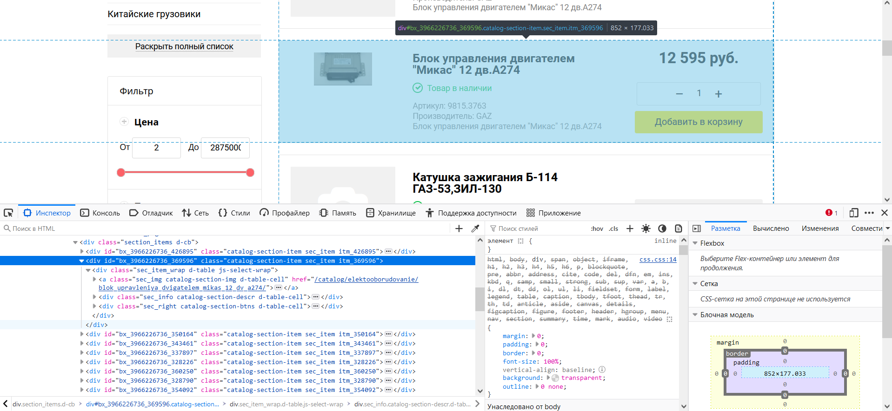

Рисунок 50 – Контейнер выделяется при наведении курсора на его строку



Рисунок 51 – Строка кода с поиском всех товаров

С помощью find_all мы находим все элементы, принадлежащие классу контейнеров. На этом сайте названия классов контейнеров отличаются, поскольку в них записаны айди товаров в конце класса (последние 6 цифр в параметре class (рис. x). Из-за этого мы используем функцию re.compile, которая проводит поиск по началу строки, но чаще всего этого делать не надо.

Далее нам необходимо найти названия классов для всей информации о товаре. Тут просто нажимаем ПКМ по нужной нам части и обычно откроется сразу нужная строка html-кода. Надо помнить, что параметр name может принимать разные значения, в основном “a”, “span” или “div”, и тут это происходит чаще всего.

В нашем примере информация об артикуле собирается не так просто. При использовании функции .text забирается сразу весь текст, включая ненужный. Самый простой способ это исправить - обрезать весь текст от символа перед нужной нам частью, до символа после нужной части, в данном случае от “:” до “П”. На разных сайтах такое может быть в любом месте, откуда нужно брать текст.

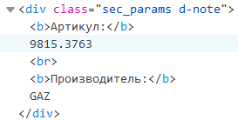

Рисунок 52 – Артикул ограждён ненужным текстом

Для получения ссылки на товар можно взять любой элемент, при нажатии на который пользователя перебрасывает на страницу с товаром. В нашем коде используется название, но можно использовать также изображение или отдельную кнопку, если такая есть. Для извлечения ссылки необходимо извлечь элемент “href”, а не text, и потом добавить в начало домен сайта, так как хреф содержит лишь часть ссылки.

Поскольку на некоторых сайтах изображение отсутствует, вместо него стоит заглушка. Обычно она имеет другой класс, но даже если класс одинаковый, у заглушки всегда одна ссылка на изображение, что позволяет определить, имеет товар изображение или нет.

Иногда нужная нам информация не имеет уникального названия класса. В таких случаях необходимо указать, внутри какого класса (обязательно с уникальным названием) необходимо вести поиск нужного класса. Например, на сайте АвтоАльянс общее кол-во товаров написано жирным текстом, который использует не уникальный класс “bold”, предназначенный для любого жирного текста. Ближайший класс “text-nowrap” на уровень выше тоже не уникален, его тоже брать нельзя. По итогу в коде используется уникальный класс “row mt-4 mb-4”, внутри которого класс “bold” находится в единственном экземпляре.

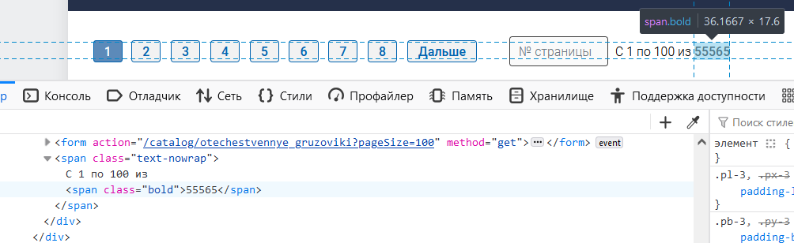

Рисунок 53 – Не уникальный класс на сайте АвтоАльянс

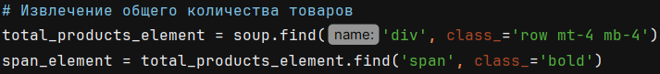

Рисунок 54 – Пример поиска не уникального класса в уникальном.

Это самые основные особенности, которые вы можете встретить при настраивании парсинга на другие сайты, однако не все. Каждый сайт написан уникально, и мы видели точно не все возможные особенности.

### Интерфейс

Разберём как пользоваться интерфейсом настроек нашего ПО. Для работы интерфейса необходима страница на GitHub. Также не забудьте настроить данные GitHub в начале кода интерфейса (как это сделать написано в подразделе GitHub). Чтобы запустить интерфейс надо запустить код файла “interface”.

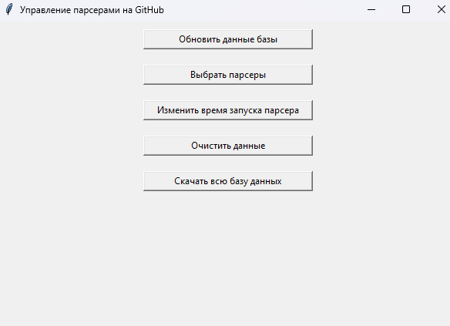

Рисунок 55 – Главное меню

У нас есть 5 кнопок. Первая меняет параметры нашей базы. Здесь установив параметры базы, они будут работать и с другими кнопками.

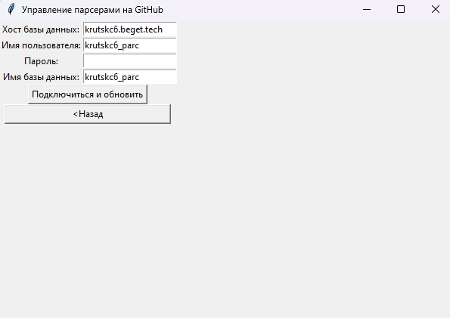

Рисунок 56 – Параметры базы данных

В полях уже введены параметры нынешней базы кроме пароля. Можно изменить базу данных на свою введя параметры и нажав кнопку Подключиться и обновить. Если данные верны и база данных работает, то появяться 2 окошка, которые оповестят об успешном изменений параметров на локальном компьютере и на GitHub.

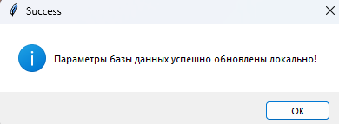

Рисунок 57 – Успешное изменение на компьютере

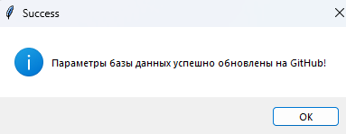

Рисунок 58 – Успешное изменения в GitHub

Мы можем вернуться в главное меню нажав на стрелку. Вторая кнопка изменяет выбор парсера сайтов. При запуске если вы увидите галочку названии сайтов, это значит что в настоящий момент они готовы парситься. Если хотите какой то сайт отключить то уберите галочку и сайт не будет парситься.

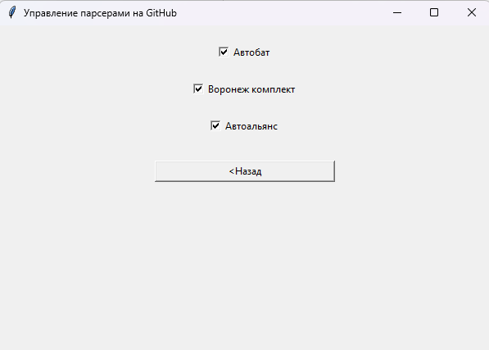

Рисунок 59 – Выбор парсера

Третья кнопка изменяет время начало парсинга на GitHub. Учтите что при указании времени выстраивается время по UTC. По МСК времени это UTC+3.

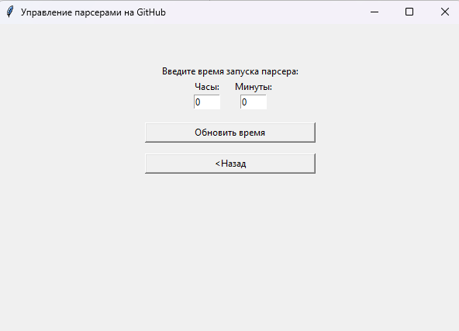

Рисунок 60 – Время парсера

Вводим нужное нам время и нажимаем на кнопку Обновить время. Придет оповещение об успешном изменении времени.

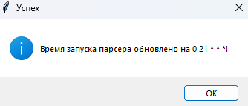

Рисунок 61 – Изменено время

Возвращаемся в меню и четвертая кнопка позволяет удалить товары из базы данных.

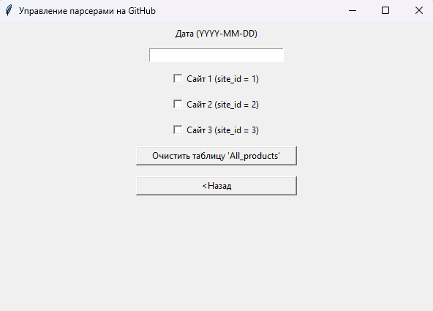

Рисунок 62 – Удаление товаров

Выбираем год-месяц-число и выбираем товары из какого сайта удалить поставив галочку и нажимаем Очистить таблицу. Учтите, если вы например укажите дату 2024-11-29 то данные на этот день не будут удалены. Только с 28 и раньше. Если хотите удалить на указанную дату то напишите 2024-11-30. Пятая кнопка скачает все данные по базе данных(все таблицы). Нажимаем на кнопку Скачать всю базу данных и нам предложат куда установить. Выбираем место и скачиваем. Подождите несколько секунд и придет сообщение об успешном скачивании базы данных.

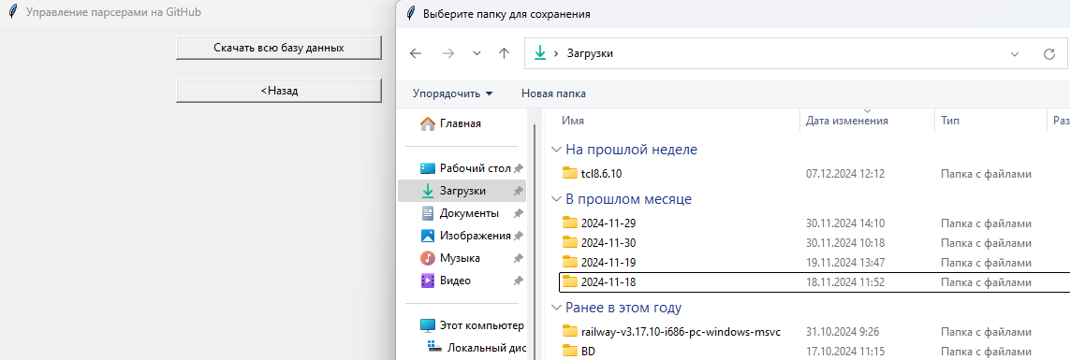

Рисунок 63 – Выбор места скачивания

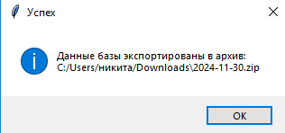

Рисунок 64 – Успех

# **Выводы**

В ходе данного проекта были успешно разработаны и протестированы программы парсера и бота для сбора и анализа информации о товарах из веб-магазинов с использованием языка Python. В процессе работы была изучена информация о библиотеках BeautifulSoup, Selenium, Telebot и Tkinter, получены знания по работе с html-кодом, разработке ботов для Telegram и работе с базой данных.

Этот проект является хорошим фундаментом для дальнейших улучшений, а также из-за малой популярности темы парсинга может послужить очень полезным руководством для других проектов.

# 

# **Список использованных источников**

1. Что такое парсинг сайтов и зачем он нужен: [сайт] - URL: <https://blog.capmonster.cloud/ru/blog/website-parsing/what-is-website-parsing-and-why-do-you-need-it>
2. Основы парсинга на Python: от Requests до Selenium: [сайт] - URL: <https://habr.com/ru/companies/selectel/articles/754674/>
3. Простой Telegram-бот на Python за 30 минут: [сайт] - URL: <https://habr.com/ru/articles/442800/>
4. How to Create a Telegram Bot using Python: [сайт] - URL: <https://www.freecodecamp.org/news/how-to-create-a-telegram-bot-using-python/>
5. BotFather – создание токена бота и некоторых функций: [бот] - URL: <https://t.me/BotFather>

# **Приложения**

## Файлы проекта

***Примечание:*** Представить ссылки на:

* презентацию
* исходный код приложения на GitHub или архив с файлами
* исходный файл схемы работы ПО (до сохранения в картинке)
* исходный файл схемы алгоритма работы ПО (до сохранения в картинке)
* исходный файл схемы структуры базы данных (до сохранения в картинке)

Гугл диск с ПО: [ссылка](https://drive.google.com/file/d/1vRsonUXwT3sDEOoWOe7L6l1diW1PjEDH/view?usp=sharing)

Схема работы парсинга: [ссылка](https://viewer.diagrams.net/?tags=%7B%7D&lightbox=1&highlight=0000ff&edit=_blank&layers=1&nav=1#R%3Cmxfile%3E%3Cdiagram%20id%3D%22C5RBs43oDa-KdzZeNtuy%22%20name%3D%22Page-1%22%3E5V1bf6I4FP80PnZ%2BJOGij97avUx3Z7Yz23bfaGWUHRQHsdX99BsggQMEiRUJdebBMSEkcO7nn2PaI%2BPl7iaw14tbf%2BZ4PazNdj0y6WGMCCL0v6hnn%2FSYFuuYB%2B6MDco67tz%2FHNapsd6tO3M2uYGh73uhu853Pvurl)

Схема работы бота: [ссылка](https://viewer.diagrams.net/?tags=%7B%7D&lightbox=1&highlight=0000ff&edit=_blank&layers=1&nav=1&title=%D0%91%D0%BE%D1%82.drawio#%7B%22pageId%22%3A%226lVZUyIiGXHwIq8keLax%22%7D)

Схема работы интерфейса: [ссылка](https://viewer.diagrams.net/?tags=%7B%7D&lightbox=1&highlight=0000ff&edit=_blank&layers=1&nav=1&title=%D0%98%D0%BD%D1%82%D0%B5%D1%80%D1%84%D0%B5%D0%B9%D1%81.drawio#%7B%22pageId%22%3A%22X5LCSIz0iFVRUmjVBTfZ%22%7D)

Схема структуры базы данных: [ссылка](https://viewer.diagrams.net/?tags=%7B%7D&lightbox=1&highlight=0000ff&edit=_blank&layers=1&nav=1#R%3Cmxfile%3E%3Cdiagram%20id%3D%22R2lEEEUBdFMjLlhIrx00%22%20name%3D%22Page-1%22%3E7Zxbb%2BMoFIB%2FjR%2B38j3uY64zK7VStV3tzD6taExsto6JCG2S%2FvoFDA6OnU46jUNmhRS5cLgYcz4fDgerTjBebr8QsMrvcQoLx3fTrRNMHN%2F33Mhlf7hkV0miIKkEGUGprLQXPKI3qFpK6QtK4bpRkWJcULRqCue4LOG)

Презентация: [ссылка](https://docs.google.com/presentation/d/1tjXrH8OHAhnVe6LB0s_r4W8HWgDkuKjDn30FUSR_eqM/edit?usp=sharing)

## Среда разработки и руководства

***Примечание:*** Представить ссылки на среду разработки и руководства. которые использовались или будут полезны для ее изучения (или скопировать из подраздела анализа источников)

Python: <https://www.python.org/>

Pycharm: <https://www.jetbrains.com/ru-ru/pycharm/>

Официальная документация telebot:   
<https://pypi.org/project/pyTelegramBotAPI/>

Официальная документация Beautifulsoup:   
<https://beautiful-soup.readthedocs.io/en/latest/>

Официальная документация Selenium:   
<https://www.selenium.dev/selenium/docs/api/py/index.html>

Официальная документация tkinter:  
<https://docs.python.org/3/library/tkinter.html>

Официальная документация MySQL connector:  
<https://dev.mysql.com/doc/connector-python/en/>